**Виконав: Мельник Б. В.; КН-922в**

**Лабораторна робота №6**

**Тема:** Використання конструктора форм для створення та налаштування інтерфейсу віконних застосунків. Частина 2.

**Мета роботи:** вивчення властивостей та використання додаткових компонентів конструктора форм для створення i додаткового налаштування віконного інтерфейсу застосунків.

**Індивідуальні завдання**

**Варіант №12**

**Завдання 1**

Використовуючи компоненти ComboBox та ListBox з відповідними властивостями на одній формі створити два списки: список, що розкриваеться, та звичайний список, які містять N міст країни згідно свого варіанту.

|  |  |  |
| --- | --- | --- |
| № варіанту | Країна |  |
| 1 | 2 | 3 |
| 12. | Єгипет | 5 |

**Текст програми:**

***Form1.Designer.cs:***

namespace Task_1 // Оголошення простору імен для проекту Task_1

{

partial class Form1 // Часткова клас-форма Form1

{

private System.ComponentModel.IContainer components = null; // Змінна для компонентів форми

private System.Windows.Forms.ComboBox comboBoxCities; // Оголошення комбобоксу для вибору міст

private System.Windows.Forms.ListBox listBoxCities; // Оголошення спискового боксу для відображення міст

// Метод, що викликається для очищення ресурсів, пов'язаних з формою

protected override void Dispose(bool disposing)

{

// Якщо треба звільнити ресурси і компоненти не є null

if (disposing && (components != null))

{

components.Dispose(); // Звільнення ресурсів компонентів

}

base.Dispose(disposing); // Виклик базового методу для завершення звільнення ресурсів

}

private void InitializeComponent() // Метод для ініціалізації компонентів форми

{

this.comboBoxCities = new System.Windows.Forms.ComboBox(); // Ініціалізація комбобоксу

this.listBoxCities = new System.Windows.Forms.ListBox(); // Ініціалізація спискового боксу

this.SuspendLayout(); // Пауза в оновленні форми

//

// comboBoxCities

//

this.comboBoxCities.DropDownStyle = System.Windows.Forms.ComboBoxStyle.DropDownList; // Встановлення стилю для комбобоксу, щоб користувач не міг вводити текст

this.comboBoxCities.FormattingEnabled = true; // Увімкнення форматування комбобоксу

this.comboBoxCities.Items.AddRange(new object[] { // Додавання міст до комбобоксу

"Каїр",

"Александрія",

"Гіза",

"Луксор",

"Асуан"});

this.comboBoxCities.Location = new System.Drawing.Point(20, 20); // Встановлення позиції комбобоксу на формі

this.comboBoxCities.Name = "comboBoxCities"; // Встановлення імені комбобоксу

this.comboBoxCities.Size = new System.Drawing.Size(121, 21); // Встановлення розміру комбобоксу

this.comboBoxCities.TabIndex = 0; // Встановлення порядкового номера для навігації між елементами форми

//

// listBoxCities

//

this.listBoxCities.FormattingEnabled = true; // Увімкнення форматування спискового боксу

this.listBoxCities.Items.AddRange(new object[] { // Додавання міст до спискового боксу

"Каїр",

"Александрія",

"Гіза",

"Луксор",

"Асуан"});

this.listBoxCities.Location = new System.Drawing.Point(20, 60); // Встановлення позиції спискового боксу на формі

this.listBoxCities.Name = "listBoxCities"; // Встановлення імені спискового боксу

this.listBoxCities.Size = new System.Drawing.Size(120, 95); // Встановлення розміру спискового боксу

this.listBoxCities.TabIndex = 1; // Встановлення порядкового номера для навігації між елементами форми

//

// Form1

//

this.AutoScaleDimensions = new System.Drawing.SizeF(6F, 13F); // Встановлення масштабування елементів форми

this.AutoScaleMode = System.Windows.Forms.AutoScaleMode.Font; // Увімкнення автоматичного масштабування форми

this.ClientSize = new System.Drawing.Size(284, 261); // Встановлення розміру клієнтської області форми

this.Controls.Add(this.listBoxCities); // Додавання спискового боксу до контролів форми

this.Controls.Add(this.comboBoxCities); // Додавання комбобоксу до контролів форми

this.Name = "Form1"; // Встановлення імені форми

this.Text = "Список міст Єгипту"; // Встановлення заголовка форми

this.ResumeLayout(false); // Завершення паузи в оновленні форми

}

}

}

***Form1.cs:***

using System; // Підключення простору імен System, що містить основні класові бібліотеки .NET

using System.Windows.Forms; // Підключення простору імен для роботи з формами Windows

namespace Task_1 // Оголошення простору імен для проекту Task_1

{

public partial class Form1 : Form // Оголошення часткової форми Form1, що наслідує клас Form

{

// Конструктор класу Form1

public Form1()

{

InitializeComponent(); // Виклик методу ініціалізації компонентів форми

}

}

}

**Результат роботи програми:**

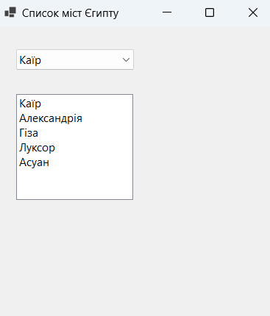

**Алгоритм побудови коду**

1. **Створення форми:**
   * Спочатку було створено клас **Form1**, який наслідує базовий клас **Form** з простору імен **System.Windows.Forms**.
2. **Додавання ComboBox:**
   * Об’єкт **ComboBox** оголошується як приватна змінна класу форми.
   * Для елемента **ComboBox** було встановлено стиль **DropDownList**, що дозволяє користувачеві вибирати лише елементи з випадаючого списку.
   * До **ComboBox** було додано п'ять міст Єгипту через властивість **Items.AddRange**.
3. **Додавання ListBox:**
   * Об'єкт **ListBox** також оголошується як приватна змінна класу форми.
   * Для **ListBox** також додано ті самі міста Єгипту через властивість **Items.AddRange**.
4. **Розміщення елементів на формі:**
   * **ComboBox** розміщено у верхній частині форми за координатами (20, 20), а **ListBox** - трохи нижче, за координатами (20, 60).
   * Встановлено розміри обох елементів для їх оптимального відображення.
5. **Побудова форми:**
   * Після створення та налаштування об'єктів **ComboBox** та **ListBox**, вони додаються до колекції контролів форми за допомогою методу **Controls.Add()**.
6. **Ініціалізація форми:**
   * В конструкторі класу **Form1** викликається метод **InitializeComponent()**, який відповідає за ініціалізацію всіх компонентів форми.

**Функціональність**

1. **Вибір елементів через ComboBox:**
   * Користувач може вибирати міста зі списку, що розкривається.
2. **Відображення списку через ListBox:**
   * Міста також відображаються у звичайному списку, що дозволяє користувачеві переглядати весь перелік.
3. **Графічний інтерфейс:**
   * Інтерфейс є зручним для користувача завдяки розташуванню елементів та їх функціональності. Міста легко вибирати, що забезпечує інтуїтивний процес використання програми.

**Висновок**

У цьому завданні було успішно реалізовано форму з елементами **ComboBox** і **ListBox**, які містять однаковий список міст Єгипту. Обидва елементи дозволяють користувачеві взаємодіяти з формою для вибору або перегляду наявних міст. Це базове завдання дозволяє закріпити навички роботи з графічними елементами форми в середовищі Windows Forms.

**Завдання 2\***

Виконати минуле завдання додавши списки та ïx елементи програмним шляхом, тобто під час завантаження вікна застосунку.

**Текст програми:**

***Form1.Designer.cs:***

namespace Task_2 // Оголошення простору імен Task_2

{

partial class Form1 // Оголошення часткового класу Form1

{

private System.ComponentModel.IContainer components = null; // Поле для зберігання компонентів форми

private System.Windows.Forms.ComboBox comboBoxCities; // Комбінований елемент для вибору міст

private System.Windows.Forms.ListBox listBoxCities; // Список для відображення міст

protected override void Dispose(bool disposing) // Метод для звільнення ресурсів

{

if (disposing && (components != null)) // Якщо ресурси потрібно звільнити

{

components.Dispose(); // Звільняємо компоненти

}

base.Dispose(disposing); // Викликаємо базовий клас для звільнення ресурсів

}

private void InitializeComponent() // Метод для ініціалізації компонентів форми

{

this.comboBoxCities = new System.Windows.Forms.ComboBox(); // Ініціалізація комбінованого елемента

this.listBoxCities = new System.Windows.Forms.ListBox(); // Ініціалізація списку

this.SuspendLayout(); // Початок змін у розміщенні компонентів

//

// comboBoxCities

//

this.comboBoxCities.DropDownStyle = System.Windows.Forms.ComboBoxStyle.DropDownList; // Встановлюємо стиль випадаючого списку

this.comboBoxCities.FormattingEnabled = true; // Дозволяємо форматування елементів

this.comboBoxCities.Location = new System.Drawing.Point(20, 20); // Встановлюємо положення комбінованого елемента

this.comboBoxCities.Name = "comboBoxCities"; // Присвоюємо ім'я комбінованому елементу

this.comboBoxCities.Size = new System.Drawing.Size(121, 21); // Встановлюємо розміри комбінованого елемента

this.comboBoxCities.TabIndex = 0; // Встановлюємо порядковий номер для фокусу

//

// listBoxCities

//

this.listBoxCities.FormattingEnabled = true; // Дозволяємо форматування елементів списку

this.listBoxCities.Location = new System.Drawing.Point(20, 60); // Встановлюємо положення списку

this.listBoxCities.Name = "listBoxCities"; // Присвоюємо ім'я списку

this.listBoxCities.Size = new System.Drawing.Size(120, 95); // Встановлюємо розміри списку

this.listBoxCities.TabIndex = 1; // Встановлюємо порядковий номер для фокусу

//

// Form1

//

this.AutoScaleDimensions = new System.Drawing.SizeF(6F, 13F); // Встановлюємо розміри для автоматичного масштабування

this.AutoScaleMode = System.Windows.Forms.AutoScaleMode.Font; // Встановлюємо режим автоматичного масштабування

this.ClientSize = new System.Drawing.Size(284, 261); // Встановлюємо розміри вікна форми

this.Controls.Add(this.listBoxCities); // Додаємо список до елементів форми

this.Controls.Add(this.comboBoxCities); // Додаємо комбінований елемент до елементів форми

this.Name = "Form1"; // Присвоюємо ім'я формі

this.Text = "Список міст Єгипту"; // Встановлюємо заголовок форми

this.ResumeLayout(false); // Завершуємо зміни у розміщенні компонентів

}

}

}

***Form1.cs:***

using System; // Підключаємо простір імен System, який містить базові типи даних та функціональність.

using System.Windows.Forms; // Підключаємо простір імен для роботи з Windows Forms.

namespace Task_2 // Оголошення простору імен Task_2.

{

public partial class Form1 : Form // Оголошення часткового класу Form1, який наслідує клас Form.

{

public Form1() // Конструктор класу Form1.

{

InitializeComponent(); // Викликаємо метод для ініціалізації компонентів форми.

LoadCities(); // Викликаємо метод для завантаження міст до списків.

}

private void LoadCities() // Метод для завантаження міст у комбінований список і список.

{

string[] cities = { "Каїр", "Александрія", "Гіза", "Луксор", "Асуан" }; // Масив міст Єгипту.

// Додавання міст до ComboBox

comboBoxCities.Items.AddRange(cities); // Додаємо масив міст до комбінованого списку.

// Додавання міст до ListBox

listBoxCities.Items.AddRange(cities); // Додаємо масив міст до списку.

}

}

}

**Результат роботи програми:**

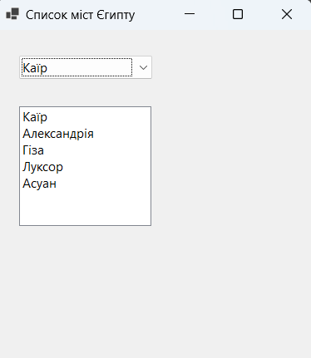

**Алгоритм побудови коду**

1. **Оголошення форми та компонентів:**
   * Створюємо частковий клас Form1, який містить два елементи для відображення списку міст:
     + ComboBox для вибору міста з випадаючого списку.
     + ListBox для відображення списку міст.
   * Ці компоненти ініціалізуються в методі InitializeComponent(), де їм задаються необхідні параметри (позиція, розмір, стиль тощо).
2. **Ініціалізація форми та завантаження даних:**
   * У конструкторі форми Form1 викликається метод LoadCities(), який відповідає за програмне завантаження елементів у списки.
   * Для цього використовується масив міст Єгипту: "Каїр", "Александрія", "Гіза", "Луксор", "Асуан".
   * Метод LoadCities() додає цей масив міст як до ComboBox, так і до ListBox за допомогою методу AddRange().
3. **Робота з ресурсами:**
   * Використовується метод Dispose(bool disposing) для правильного управління ресурсами та очищення пам'яті після закриття форми.

**Функціональність**

* **Графічний інтерфейс:** Під час запуску програми користувач бачить вікно з двома елементами:
  1. Випадаючий список (ComboBox), в якому містяться назви міст.
  2. Список міст (ListBox), де кожен елемент - це назва одного з міст Єгипту.
* **Програмне завантаження даних:** Дані для списків завантажуються програмно, під час запуску програми, за допомогою методу LoadCities(). Це дає можливість динамічно змінювати або оновлювати дані списків без втручання в графічний інтерфейс дизайнера форми.

**Висновок**

Це завдання демонструє базові принципи роботи з Windows Forms та програмне завантаження даних у графічні елементи інтерфейсу. Програмна ініціалізація списків під час завантаження застосунку дозволяє створювати динамічні програми, які можуть гнучко реагувати на зміну даних. Завдяки такій реалізації, список міст може бути легко змінений чи доповнений новими даними без необхідності зміни структури інтерфейсу.

**Завдання 3**

Використовуючи компоненти попередніх завдань з відповідними властивостями створити реєстраційну форму згідно із виглядом свого варіанту

|  |  |
| --- | --- |
| № Варіанту | Вигляд форми |
| 1 | 2 |
| 12. |  |

**Текст програми:**

***Form1.Designer.cs:***

namespace Task_3 // Оголошення простору імен для організації коду

{

partial class Form1 // Частина класу Form1, що містить код для графічного інтерфейсу

{

private System.ComponentModel.IContainer components = null; // Контейнер для компонентів форми

private System.Windows.Forms.Label labelName; // Мітка для імені

private System.Windows.Forms.Label labelPhone; // Мітка для телефону

private System.Windows.Forms.Label labelEmail; // Мітка для електронної пошти

private System.Windows.Forms.Label labelDOB; // Мітка для дати народження

private System.Windows.Forms.TextBox textBoxName; // Текстове поле для введення імені

private System.Windows.Forms.TextBox textBoxPhone; // Текстове поле для введення телефону

private System.Windows.Forms.TextBox textBoxEmail; // Текстове поле для введення електронної пошти

private System.Windows.Forms.DateTimePicker dateTimePickerDOB; // Контроль для вибору дати народження

private System.Windows.Forms.Button buttonSubmit; // Кнопка для відправки даних

private System.Windows.Forms.Button buttonReset; // Кнопка для скидання даних

protected override void Dispose(bool disposing) // Метод для очищення ресурсів

{

if (disposing && (components != null)) // Перевірка наявності компонентів

{

components.Dispose(); // Вивільнення ресурсів компонентів

}

base.Dispose(disposing); // Виклик базового методу для звільнення ресурсів

}

private void InitializeComponent() // Метод для ініціалізації компонентів

{

this.labelName = new System.Windows.Forms.Label(); // Ініціалізація мітки для імені

this.labelPhone = new System.Windows.Forms.Label(); // Ініціалізація мітки для телефону

this.labelEmail = new System.Windows.Forms.Label(); // Ініціалізація мітки для електронної пошти

this.labelDOB = new System.Windows.Forms.Label(); // Ініціалізація мітки для дати народження

this.textBoxName = new System.Windows.Forms.TextBox(); // Ініціалізація текстового поля для імені

this.textBoxPhone = new System.Windows.Forms.TextBox(); // Ініціалізація текстового поля для телефону

this.textBoxEmail = new System.Windows.Forms.TextBox(); // Ініціалізація текстового поля для електронної пошти

this.dateTimePickerDOB = new System.Windows.Forms.DateTimePicker(); // Ініціалізація контролю для вибору дати

this.buttonSubmit = new System.Windows.Forms.Button(); // Ініціалізація кнопки для відправки

this.buttonReset = new System.Windows.Forms.Button(); // Ініціалізація кнопки для скидання

this.SuspendLayout(); // Пауза для подальшого налаштування компонента

//

// labelName

//

this.labelName.AutoSize = true; // Автоматичне налаштування розміру мітки

this.labelName.Location = new System.Drawing.Point(20, 20); // Встановлення позиції мітки

this.labelName.Name = "labelName"; // Встановлення імені мітки

this.labelName.Size = new System.Drawing.Size(29, 13); // Встановлення розміру мітки

this.labelName.TabIndex = 0; // Встановлення порядкового номера мітки

this.labelName.Text = "Ім'я:"; // Текст, який відображається на мітці

//

// textBoxName

//

this.textBoxName.Location = new System.Drawing.Point(250, 20); // Встановлення позиції текстового поля

this.textBoxName.Name = "textBoxName"; // Встановлення імені текстового поля

this.textBoxName.Size = new System.Drawing.Size(200, 20); // Встановлення розміру текстового поля

this.textBoxName.TabIndex = 1; // Встановлення порядкового номера текстового поля

//

// labelPhone

//

this.labelPhone.AutoSize = true; // Автоматичне налаштування розміру мітки

this.labelPhone.Location = new System.Drawing.Point(20, 60); // Встановлення позиції мітки

this.labelPhone.Name = "labelPhone"; // Встановлення імені мітки

this.labelPhone.Size = new System.Drawing.Size(55, 13); // Встановлення розміру мітки

this.labelPhone.TabIndex = 2; // Встановлення порядкового номера мітки

this.labelPhone.Text = "Телефон:"; // Текст, який відображається на мітці

//

// textBoxPhone

//

this.textBoxPhone.Location = new System.Drawing.Point(250, 60); // Встановлення позиції текстового поля

this.textBoxPhone.Name = "textBoxPhone"; // Встановлення імені текстового поля

this.textBoxPhone.Size = new System.Drawing.Size(200, 20); // Встановлення розміру текстового поля

this.textBoxPhone.TabIndex = 3; // Встановлення порядкового номера текстового поля

//

// labelEmail

//

this.labelEmail.AutoSize = true; // Автоматичне налаштування розміру мітки

this.labelEmail.Location = new System.Drawing.Point(45, 100); // Встановлення позиції мітки

this.labelEmail.Name = "labelEmail"; // Встановлення імені мітки

this.labelEmail.Size = new System.Drawing.Size(97, 13); // Встановлення розміру мітки

this.labelEmail.TabIndex = 4; // Встановлення порядкового номера мітки

this.labelEmail.Text = "Поштова скринька:"; // Текст, який відображається на мітці

//

// textBoxEmail

//

this.textBoxEmail.Location = new System.Drawing.Point(250, 100); // Встановлення позиції текстового поля

this.textBoxEmail.Name = "textBoxEmail"; // Встановлення імені текстового поля

this.textBoxEmail.Size = new System.Drawing.Size(200, 20); // Встановлення розміру текстового поля

this.textBoxEmail.TabIndex = 5; // Встановлення порядкового номера текстового поля

//

// labelDOB

//

this.labelDOB.AutoSize = true; // Автоматичне налаштування розміру мітки

this.labelDOB.Location = new System.Drawing.Point(50, 140); // Встановлення позиції мітки

this.labelDOB.Name = "labelDOB"; // Встановлення імені мітки

this.labelDOB.Size = new System.Drawing.Size(89, 13); // Встановлення розміру мітки

this.labelDOB.TabIndex = 6; // Встановлення порядкового номера мітки

this.labelDOB.Text = "Дата народження:"; // Текст, який відображається на мітці

//

// dateTimePickerDOB

//

this.dateTimePickerDOB.Location = new System.Drawing.Point(250, 140); // Встановлення позиції контролю вибору дати

this.dateTimePickerDOB.Name = "dateTimePickerDOB"; // Встановлення імені контролю вибору дати

this.dateTimePickerDOB.Size = new System.Drawing.Size(200, 20); // Встановлення розміру контролю вибору дати

this.dateTimePickerDOB.TabIndex = 7; // Встановлення порядкового номера контролю вибору дати

//

// buttonSubmit

//

this.buttonSubmit.Location = new System.Drawing.Point(150, 20); // Встановлення позиції кнопки "Відправити"

this.buttonSubmit.Name = "buttonSubmit"; // Встановлення імені кнопки

this.buttonSubmit.Size = new System.Drawing.Size(75, 23); // Встановлення розміру кнопки

this.buttonSubmit.TabIndex = 8; // Встановлення порядкового номера кнопки

this.buttonSubmit.Text = "Відправити"; // Текст на кнопці

this.buttonSubmit.UseVisualStyleBackColor = true; // Використання стандартного стилю кнопки

this.buttonSubmit.Click += new System.EventHandler(this.ButtonSubmit_Click); // Додавання обробника події на натискання кнопки

//

// buttonReset

//

this.buttonReset.Location = new System.Drawing.Point(230, 180); // Встановлення позиції кнопки "Скинути"

this.buttonReset.Name = "buttonReset"; // Встановлення імені кнопки

this.buttonReset.Size = new System.Drawing.Size(75, 23); // Встановлення розміру кнопки

this.buttonReset.TabIndex = 9; // Встановлення порядкового номера кнопки

this.buttonReset.Text = "Скинути"; // Текст на кнопці

this.buttonReset.UseVisualStyleBackColor = true; // Використання стандартного стилю кнопки

this.buttonReset.Click += new System.EventHandler(this.ButtonReset_Click); // Додавання обробника події на натискання кнопки

//

// Form1

//

this.AutoScaleDimensions = new System.Drawing.SizeF(6F, 13F); // Встановлення масштабування форми

this.AutoScaleMode = System.Windows.Forms.AutoScaleMode.Font; // Автоматичне масштабування шрифтів

this.ClientSize = new System.Drawing.Size(384, 261); // Встановлення розміру форми

this.Controls.Add(this.buttonReset); // Додавання кнопки "Скинути" до форми

this.Controls.Add(this.buttonSubmit); // Додавання кнопки "Відправити" до форми

this.Controls.Add(this.dateTimePickerDOB); // Додавання контролю вибору дати до форми

this.Controls.Add(this.labelDOB); // Додавання мітки дати народження до форми

this.Controls.Add(this.textBoxEmail); // Додавання текстового поля електронної пошти до форми

this.Controls.Add(this.labelEmail); // Додавання мітки електронної пошти до форми

this.Controls.Add(this.textBoxPhone); // Додавання текстового поля телефону до форми

this.Controls.Add(this.labelPhone); // Додавання мітки телефону до форми

this.Controls.Add(this.textBoxName); // Додавання текстового поля імені до форми

this.Controls.Add(this.labelName); // Додавання мітки імені до форми

this.Name = "Form1"; // Встановлення імені форми

this.Text = "Реєстраційна форма"; // Встановлення заголовка форми

this.ResumeLayout(false); // Продовження макета

this.PerformLayout(); // Виконання всіх налаштувань розмітки

}

}

}

***Form1.cs:***

using System; // Підключення простору імен для загальних класів, таких як DateTime

using System.Windows.Forms; // Підключення простору імен для класів Windows Forms

namespace Task_3 // Оголошення простору імен для організації коду

{

public partial class Form1 : Form // Оголошення класу Form1, який успадковує клас Form

{

public Form1() // Конструктор класу Form1

{

InitializeComponent(); // Виклик методу ініціалізації компонентів форми

}

private void ButtonSubmit_Click(object sender, EventArgs e) // Метод-обробник події натискання кнопки "Відправити"

{

// Логіка для обробки натискання кнопки "Відправити"

MessageBox.Show("Дані відправлено!"); // Відображення повідомлення, що дані відправлено

}

private void ButtonReset_Click(object sender, EventArgs e) // Метод-обробник події натискання кнопки "Скинути"

{

// Логіка для обробки натискання кнопки "Скинути"

textBoxName.Clear(); // Очищення текстового поля для імені

textBoxPhone.Clear(); // Очищення текстового поля для телефону

textBoxEmail.Clear(); // Очищення текстового поля для електронної пошти

dateTimePickerDOB.Value = DateTime.Now; // Скидання контролю вибору дати на сьогоднішню дату

}

}

}

**Результат роботи програми:**

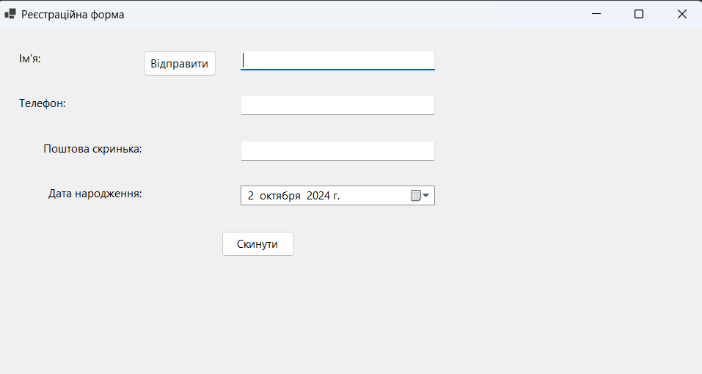

**Алгоритм побудови коду:**

1. **Оголошення простору імен та класу**:
   * Простір імен Task_3 організовує код програми.
   * Клас Form1 успадковується від класу Form для реалізації інтерфейсу реєстраційної форми.
2. **Створення компонентів**:
   * Реєстраційна форма включає такі компоненти, як мітки (Label) для імені, телефону, електронної пошти та дати народження.
   * Використовуються текстові поля (TextBox) для введення відповідних даних.
   * Для введення дати народження використовується компонент DateTimePicker.
   * Дві кнопки (Button) забезпечують функції відправки даних та скидання полів форми.
3. **Розташування елементів**:
   * Всі елементи розміщуються за допомогою налаштування їх позиції (Location) та розміру (Size) для забезпечення зручності використання.
4. **Логіка взаємодії**:
   * Кнопка **"Відправити"** викликає обробник події ButtonSubmit_Click, який показує повідомлення про успішне відправлення даних.
   * Кнопка **"Скинути"** очищує всі поля введення, скидаючи їх до початкового стану (використовується метод Clear() для текстових полів і встановлення поточної дати для поля вибору дати).

**Функціональність:**

1. **Заповнення форми**: Користувач може ввести своє ім'я, телефон, електронну пошту і вибрати дату народження.
2. **Відправка даних**: При натисканні кнопки "Відправити" відображається повідомлення про успішне відправлення введених даних.
3. **Скидання форми**: При натисканні кнопки "Скинути" всі поля очищуються і скидаються до початкових значень.

**Висновок:**

Це завдання продемонструвало, як створити просту реєстраційну форму з використанням компонентів Windows Forms. Форми надають можливість реалізовувати зручні та інтуїтивно зрозумілі графічні інтерфейси для введення даних, що може бути корисним для створення десктопних застосунків. Код чітко розділяє логіку роботи з формою та інтерфейс, що дозволяє легко розширювати та модифікувати функціонал у майбутньому.

**Завдання 4**

Використовуючи компоненти RadioButton, GroupBox та інші компоненти минулих завдань з відповідними властивостями створити радіо форму згідно із виглядом свого варіанту. Вибір радіо кнопки за замовчанням є принциповим

|  |  |
| --- | --- |
| № Варіанту | Вигляд форми |
| 1 | 2 |
| 12. |  |

**Текст програми:**

***Form1.Designer.cs:***

namespace Task_4

{

// Частковий клас Form1, що є формою для GUI

partial class Form1

{

// Компоненти форми

private System.ComponentModel.IContainer components = null;

private System.Windows.Forms.GroupBox groupBoxCity; // Група для вибору міста

private System.Windows.Forms.GroupBox groupBoxTransport; // Група для вибору транспорту

private System.Windows.Forms.RadioButton radioButtonKharkiv; // Кнопка вибору міста Харків

private System.Windows.Forms.RadioButton radioButtonKyiv; // Кнопка вибору міста Київ

private System.Windows.Forms.RadioButton radioButtonOdesa; // Кнопка вибору міста Одеса

private System.Windows.Forms.RadioButton radioButtonZaporizhzhia; // Кнопка вибору міста Запоріжжя

private System.Windows.Forms.RadioButton radioButtonBus; // Кнопка вибору автобуса

private System.Windows.Forms.RadioButton radioButtonTrain; // Кнопка вибору потяга

private System.Windows.Forms.RadioButton radioButtonPlane; // Кнопка вибору літака

private System.Windows.Forms.Button buttonSelect; // Кнопка "Вибрати"

private System.Windows.Forms.Button buttonCancel; // Кнопка "Відмовитися"

// Метод для очищення компонентів, якщо це необхідно

protected override void Dispose(bool disposing)

{

if (disposing && (components != null))

{

components.Dispose(); // Звільнення ресурсів

}

base.Dispose(disposing); // Виклик базового методу для завершення очищення

}

// Метод для ініціалізації компонентів форми

private void InitializeComponent()

{

// Ініціалізація компонентів вибору міста

this.groupBoxCity = new System.Windows.Forms.GroupBox();

this.radioButtonKharkiv = new System.Windows.Forms.RadioButton();

this.radioButtonKyiv = new System.Windows.Forms.RadioButton();

this.radioButtonOdesa = new System.Windows.Forms.RadioButton();

this.radioButtonZaporizhzhia = new System.Windows.Forms.RadioButton();

// Ініціалізація компонентів вибору транспорту

this.groupBoxTransport = new System.Windows.Forms.GroupBox();

this.radioButtonBus = new System.Windows.Forms.RadioButton();

this.radioButtonTrain = new System.Windows.Forms.RadioButton();

this.radioButtonPlane = new System.Windows.Forms.RadioButton();

// Ініціалізація кнопок "Вибрати" та "Відмовитися"

this.buttonSelect = new System.Windows.Forms.Button();

this.buttonCancel = new System.Windows.Forms.Button();

// Налаштування групи для вибору міста

this.groupBoxCity.SuspendLayout();

this.groupBoxTransport.SuspendLayout();

this.SuspendLayout();

// Налаштування компонентів у GroupBox для вибору міста

this.groupBoxCity.Controls.Add(this.radioButtonKharkiv);

this.groupBoxCity.Controls.Add(this.radioButtonKyiv);

this.groupBoxCity.Controls.Add(this.radioButtonOdesa);

this.groupBoxCity.Controls.Add(this.radioButtonZaporizhzhia);

this.groupBoxCity.Location = new System.Drawing.Point(12, 12);

this.groupBoxCity.Name = "groupBoxCity";

this.groupBoxCity.Size = new System.Drawing.Size(200, 150);

this.groupBoxCity.TabIndex = 0;

this.groupBoxCity.TabStop = false;

this.groupBoxCity.Text = "Вибрати місто:";

// Налаштування RadioButtons для вибору міста

this.radioButtonKharkiv.AutoSize = true;

this.radioButtonKharkiv.Location = new System.Drawing.Point(6, 19);

this.radioButtonKharkiv.Name = "radioButtonKharkiv";

this.radioButtonKharkiv.Size = new System.Drawing.Size(58, 17);

this.radioButtonKharkiv.TabIndex = 0;

this.radioButtonKharkiv.TabStop = true;

this.radioButtonKharkiv.Text = "Харків";

this.radioButtonKharkiv.TextAlign = System.Drawing.ContentAlignment.MiddleRight;

this.radioButtonKharkiv.RightToLeft = System.Windows.Forms.RightToLeft.Yes;

this.radioButtonKharkiv.UseVisualStyleBackColor = true;

// Налаштування RadioButton для вибору міста Київ

this.radioButtonKyiv.AutoSize = true;

this.radioButtonKyiv.Location = new System.Drawing.Point(6, 42);

this.radioButtonKyiv.Name = "radioButtonKyiv";

this.radioButtonKyiv.Size = new System.Drawing.Size(46, 17);

this.radioButtonKyiv.TabIndex = 1;

this.radioButtonKyiv.TabStop = true;

this.radioButtonKyiv.Text = "Київ";

this.radioButtonKyiv.TextAlign = System.Drawing.ContentAlignment.MiddleRight;

this.radioButtonKyiv.RightToLeft = System.Windows.Forms.RightToLeft.Yes;

this.radioButtonKyiv.UseVisualStyleBackColor = true;

// Налаштування RadioButton для вибору міста Одеса

this.radioButtonOdesa.AutoSize = true;

this.radioButtonOdesa.Location = new System.Drawing.Point(6, 65);

this.radioButtonOdesa.Name = "radioButtonOdesa";

this.radioButtonOdesa.Size = new System.Drawing.Size(57, 17);

this.radioButtonOdesa.TabIndex = 2;

this.radioButtonOdesa.TabStop = true;

this.radioButtonOdesa.Text = "Одеса";

this.radioButtonOdesa.TextAlign = System.Drawing.ContentAlignment.MiddleRight;

this.radioButtonOdesa.RightToLeft = System.Windows.Forms.RightToLeft.Yes;

this.radioButtonOdesa.UseVisualStyleBackColor = true;

// Налаштування RadioButton для вибору міста Запоріжжя

this.radioButtonZaporizhzhia.AutoSize = true;

this.radioButtonZaporizhzhia.Location = new System.Drawing.Point(6, 88);

this.radioButtonZaporizhzhia.Name = "radioButtonZaporizhzhia";

this.radioButtonZaporizhzhia.Size = new System.Drawing.Size(75, 17);

this.radioButtonZaporizhzhia.TabIndex = 3;

this.radioButtonZaporizhzhia.TabStop = true;

this.radioButtonZaporizhzhia.Text = "Запоріжжя";

this.radioButtonZaporizhzhia.TextAlign = System.Drawing.ContentAlignment.MiddleRight;

this.radioButtonZaporizhzhia.RightToLeft = System.Windows.Forms.RightToLeft.Yes;

this.radioButtonZaporizhzhia.UseVisualStyleBackColor = true;

// Налаштування групи для вибору транспорту

this.groupBoxTransport.Controls.Add(this.radioButtonBus);

this.groupBoxTransport.Controls.Add(this.radioButtonTrain);

this.groupBoxTransport.Controls.Add(this.radioButtonPlane);

this.groupBoxTransport.Location = new System.Drawing.Point(218, 12);

this.groupBoxTransport.Name = "groupBoxTransport";

this.groupBoxTransport.Size = new System.Drawing.Size(200, 150);

this.groupBoxTransport.TabIndex = 1;

this.groupBoxTransport.TabStop = false;

this.groupBoxTransport.Text = "Вибрати транспорт:";

// Налаштування RadioButton для вибору автобуса

this.radioButtonBus.AutoSize = true;

this.radioButtonBus.Location = new System.Drawing.Point(6, 19);

this.radioButtonBus.Name = "radioButtonBus";

this.radioButtonBus.Size = new System.Drawing.Size(65, 17);

this.radioButtonBus.TabIndex = 0;

this.radioButtonBus.TabStop = true;

this.radioButtonBus.Text = "Автобус";

this.radioButtonBus.TextAlign = System.Drawing.ContentAlignment.MiddleRight;

this.radioButtonBus.RightToLeft = System.Windows.Forms.RightToLeft.Yes;

this.radioButtonBus.UseVisualStyleBackColor = true;

// Налаштування RadioButton для вибору потяга

this.radioButtonTrain.AutoSize = true;

this.radioButtonTrain.Location = new System.Drawing.Point(6, 42);

this.radioButtonTrain.Name = "radioButtonTrain";

this.radioButtonTrain.Size = new System.Drawing.Size(54, 17);

this.radioButtonTrain.TabIndex = 1;

this.radioButtonTrain.TabStop = true;

this.radioButtonTrain.Text = "Потяг";

this.radioButtonTrain.TextAlign = System.Drawing.ContentAlignment.MiddleRight;

this.radioButtonTrain.RightToLeft = System.Windows.Forms.RightToLeft.Yes;

this.radioButtonTrain.UseVisualStyleBackColor = true;

// Налаштування RadioButton для вибору літака

this.radioButtonPlane.AutoSize = true;

this.radioButtonPlane.Location = new System.Drawing.Point(6, 65);

this.radioButtonPlane.Name = "radioButtonPlane";

this.radioButtonPlane.Size = new System.Drawing.Size(50, 17);

this.radioButtonPlane.TabIndex = 2;

this.radioButtonPlane.TabStop = true;

this.radioButtonPlane.Text = "Літак";

this.radioButtonPlane.TextAlign = System.Drawing.ContentAlignment.MiddleRight;

this.radioButtonPlane.RightToLeft = System.Windows.Forms.RightToLeft.Yes;

this.radioButtonPlane.UseVisualStyleBackColor = true;

// Налаштування кнопки "Вибрати"

this.buttonSelect.Location = new System.Drawing.Point(12, 168);

this.buttonSelect.Name = "buttonSelect";

this.buttonSelect.Size = new System.Drawing.Size(90, 30);

this.buttonSelect.TabIndex = 2;

this.buttonSelect.Text = "Вибрати";

this.buttonSelect.UseVisualStyleBackColor = true;

this.buttonSelect.Click += new System.EventHandler(this.buttonSelect_Click); // Подія кліку для вибору

// Налаштування кнопки "Відмовитися"

this.buttonCancel.Location = new System.Drawing.Point(310, 168);

this.buttonCancel.Name = "buttonCancel";

this.buttonCancel.Size = new System.Drawing.Size(90, 30);

this.buttonCancel.TabIndex = 3;

this.buttonCancel.Text = "Відмовитися";

this.buttonCancel.UseVisualStyleBackColor = true;

this.buttonCancel.Click += new System.EventHandler(this.buttonCancel_Click); // Подія кліку для відмови

// Властивості форми

this.AutoScaleDimensions = new System.Drawing.SizeF(6F, 13F);

this.AutoScaleMode = System.Windows.Forms.AutoScaleMode.Font;

this.ClientSize = new System.Drawing.Size(430, 203);

this.Controls.Add(this.buttonCancel);

this.Controls.Add(this.buttonSelect);

this.Controls.Add(this.groupBoxTransport);

this.Controls.Add(this.groupBoxCity);

this.Name = "Form1";

this.Text = "Task_4"; // Назва форми

this.groupBoxCity.ResumeLayout(false);

this.groupBoxCity.PerformLayout();

this.groupBoxTransport.ResumeLayout(false);

this.groupBoxTransport.PerformLayout();

this.ResumeLayout(false); // Завершення компонування форми

}

}

}

***Form1.cs:***

using System; // Підключення простору імен для роботи з базовими класами .NET

using System.Windows.Forms; // Підключення простору імен для роботи з формами Windows Forms

namespace Task_4 // Оголошення простору імен для програми

{

public partial class Form1 : Form // Оголошення класу Form1, який є частиною форми

{

public Form1() // Конструктор класу

{

InitializeComponent(); // Ініціалізація компонентів форми

// Встановлення вибору за замовчанням для радіокнопок

radioButtonKharkiv.Checked = true; // Вибір Харкова як міста за замовчанням

radioButtonTrain.Checked = true; // Вибір потяга як транспорту за замовчанням

}

private void buttonSelect_Click(object sender, EventArgs e) // Обробник події натискання кнопки "Вибрати"

{

string selectedCity = ""; // Змінна для збереження вибраного міста

string selectedTransport = ""; // Змінна для збереження вибраного транспорту

// Перевірка, яке місто було вибрано за допомогою радіокнопок

if (radioButtonKharkiv.Checked)

selectedCity = radioButtonKharkiv.Text; // Якщо вибрано Харків

else if (radioButtonKyiv.Checked)

selectedCity = radioButtonKyiv.Text; // Якщо вибрано Київ

else if (radioButtonOdesa.Checked)

selectedCity = radioButtonOdesa.Text; // Якщо вибрано Одесу

else if (radioButtonZaporizhzhia.Checked)

selectedCity = radioButtonZaporizhzhia.Text; // Якщо вибрано Запоріжжя

// Перевірка, який транспорт був вибраний за допомогою радіокнопок

if (radioButtonBus.Checked)

selectedTransport = radioButtonBus.Text; // Якщо вибрано автобус

else if (radioButtonTrain.Checked)

selectedTransport = radioButtonTrain.Text; // Якщо вибрано потяг

else if (radioButtonPlane.Checked)

selectedTransport = radioButtonPlane.Text; // Якщо вибрано літак

// Виведення повідомлення з вибраними містом і транспортом

MessageBox.Show($"Ви вибрали місто: {selectedCity} та транспорт: {selectedTransport}", "Вибір");

}

private void buttonCancel_Click(object sender, EventArgs e) // Обробник події натискання кнопки "Скасувати"

{

this.Close(); // Закриття форми

}

}

}

**Результат роботи програми:**

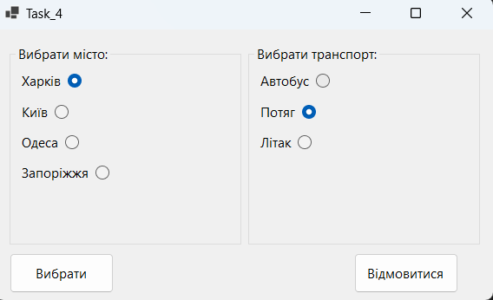

**Алгоритм побудови коду**

1. **Оголошення класу і ініціалізація компонентів:**
   * Створено частковий клас Form1, що реалізує форму для GUI.
   * Оголошено необхідні компоненти: GroupBox для міст і транспорту, RadioButton для варіантів вибору, а також кнопки для підтвердження та скасування.
2. **Конфігурація GroupBox:**
   * Додано два GroupBox: один для вибору міста і другий для вибору транспорту.
   * В кожен GroupBox додано відповідні RadioButton для варіантів вибору.
3. **Встановлення значень за замовчуванням:**
   * В конструкторі класу Form1 встановлено значення за замовчуванням для RadioButton (Харків і потяг).
4. **Обробка подій:**
   * Реалізовано обробники подій для кнопок "Вибрати" та "Відмовитися":
     + При натисканні на кнопку "Вибрати" визначається, який варіант вибрано, і виводиться повідомлення з результатом.
     + При натисканні на кнопку "Відмовитися" форма закривається.
5. **Завершення налаштувань форми:**
   * Налаштовано властивості форми, такі як назва та розміри.

**Функціональність**

1. **Вибір міста:** Користувач може вибрати одне з чотирьох міст: Харків, Київ, Одеса або Запоріжжя.
2. **Вибір транспорту:** Користувач має можливість вибрати один з трьох видів транспорту: автобус, потяг або літак.
3. **Підтвердження вибору:** Після натискання кнопки "Вибрати", програма виведе повідомлення з вибраними містом і транспортом.
4. **Скасування:** Кнопка "Відмовитися" закриває форму без підтвердження вибору.

**Висновок**

Розроблена форма дозволяє ефективно вибирати місто і вид транспорту, використовуючи елементи RadioButton та GroupBox. Встановлення значень за замовчуванням підвищує зручність для користувача, а обробка подій забезпечує інтерактивність інтерфейсу. Це завдання є хорошим прикладом використання Windows Forms для створення простих GUI-додатків на C#.

**Завдання 5**

Використовуючи компонент CheckBox та інші компоненти минулих завдань з відповідними властивостями створити селективну форму згідно із виглядом свого варіанту. Вибір селективних кнопок за замовчанням е принциповим

**Текст програми:**

***Form1.Designer.cs:***

namespace Task_5 // Визначення простору імен Task_5

{

partial class Form1 // Частина класу Form1

{

private System.ComponentModel.IContainer components = null; // Змінна для зберігання компонентів форми

private System.Windows.Forms.Label labelTitle; // Мітка для заголовка

private System.Windows.Forms.CheckBox checkBoxSports; // Чекбокс для вибору спорту

private System.Windows.Forms.CheckBox checkBoxTravel; // Чекбокс для вибору мандрівок

private System.Windows.Forms.CheckBox checkBoxCrafting; // Чекбокс для вибору майстрування

private System.Windows.Forms.CheckBox checkBoxPainting; // Чекбокс для вибору малювання

private System.Windows.Forms.Label labelSports; // Мітка для тексту "Спорт"

private System.Windows.Forms.Label labelTravel; // Мітка для тексту "Мандрівки"

private System.Windows.Forms.Label labelCrafting; // Мітка для тексту "Майстрування"

private System.Windows.Forms.Label labelPainting; // Мітка для тексту "Малювання"

private System.Windows.Forms.Button buttonChoose; // Кнопка для вибору інтересів

private System.Windows.Forms.Button buttonRefuse; // Кнопка для відмови

protected override void Dispose(bool disposing) // Метод для вивільнення ресурсів

{

if (disposing && (components != null)) // Перевірка, чи потрібно вивільнити компоненти

{

components.Dispose(); // Вивільнення компонентів

}

base.Dispose(disposing); // Виклик базового методу Dispose

}

private void InitializeComponent() // Метод для ініціалізації компонентів форми

{

this.labelTitle = new System.Windows.Forms.Label(); // Ініціалізація заголовка

this.checkBoxSports = new System.Windows.Forms.CheckBox(); // Ініціалізація чекбокса для спорту

this.checkBoxTravel = new System.Windows.Forms.CheckBox(); // Ініціалізація чекбокса для мандрівок

this.checkBoxCrafting = new System.Windows.Forms.CheckBox(); // Ініціалізація чекбокса для майстрування

this.checkBoxPainting = new System.Windows.Forms.CheckBox(); // Ініціалізація чекбокса для малювання

this.labelSports = new System.Windows.Forms.Label(); // Ініціалізація мітки для спорту

this.labelTravel = new System.Windows.Forms.Label(); // Ініціалізація мітки для мандрівок

this.labelCrafting = new System.Windows.Forms.Label(); // Ініціалізація мітки для майстрування

this.labelPainting = new System.Windows.Forms.Label(); // Ініціалізація мітки для малювання

this.buttonChoose = new System.Windows.Forms.Button(); // Ініціалізація кнопки "Вибрати"

this.buttonRefuse = new System.Windows.Forms.Button(); // Ініціалізація кнопки "Відмовитися"

this.SuspendLayout(); // Призупинити розташування контролів

//

// labelTitle

//

this.labelTitle.AutoSize = true; // Автоматичне підлаштування розміру мітки

this.labelTitle.Location = new System.Drawing.Point(120, 20); // Встановлення позиції мітки

this.labelTitle.Name = "labelTitle"; // Встановлення імені мітки

this.labelTitle.Size = new System.Drawing.Size(130, 13); // Встановлення розміру мітки

this.labelTitle.TabIndex = 0; // Встановлення порядкового номера мітки

this.labelTitle.Text = "Виберіть ваші інтереси:"; // Текст мітки

//

// checkBoxSports

//

this.checkBoxSports.AutoSize = true; // Автоматичне підлаштування розміру чекбокса

this.checkBoxSports.Location = new System.Drawing.Point(330, 50); // Встановлення позиції чекбокса для спорту

this.checkBoxSports.Name = "checkBoxSports"; // Встановлення імені чекбокса

this.checkBoxSports.Size = new System.Drawing.Size(15, 14); // Встановлення розміру чекбокса

this.checkBoxSports.TabIndex = 1; // Встановлення порядкового номера чекбокса

this.checkBoxSports.UseVisualStyleBackColor = true; // Використання стандартного стилю

this.checkBoxSports.Checked = true; // Вибір за замовчанням

//

// labelSports

//

this.labelSports.AutoSize = true; // Автоматичне підлаштування розміру мітки

this.labelSports.Location = new System.Drawing.Point(245, 50); // Встановлення позиції мітки для спорту

this.labelSports.Name = "labelSports"; // Встановлення імені мітки

this.labelSports.Size = new System.Drawing.Size(35, 13); // Встановлення розміру мітки

this.labelSports.TabIndex = 2; // Встановлення порядкового номера мітки

this.labelSports.Text = "Спорт"; // Текст мітки

//

// checkBoxTravel

//

this.checkBoxTravel.AutoSize = true; // Автоматичне підлаштування розміру чекбокса

this.checkBoxTravel.Location = new System.Drawing.Point(289, 80); // Встановлення позиції чекбокса для мандрівок

this.checkBoxTravel.Name = "checkBoxTravel"; // Встановлення імені чекбокса

this.checkBoxTravel.Size = new System.Drawing.Size(15, 14); // Встановлення розміру чекбокса

this.checkBoxTravel.TabIndex = 3; // Встановлення порядкового номера чекбокса

this.checkBoxTravel.UseVisualStyleBackColor = true; // Використання стандартного стилю

//

// labelTravel

//

this.labelTravel.AutoSize = true; // Автоматичне підлаштування розміру мітки

this.labelTravel.Location = new System.Drawing.Point(150, 80); // Встановлення позиції мітки для мандрівок

this.labelTravel.Name = "labelTravel"; // Встановлення імені мітки

this.labelTravel.Size = new System.Drawing.Size(55, 13); // Встановлення розміру мітки

this.labelTravel.TabIndex = 4; // Встановлення порядкового номера мітки

this.labelTravel.Text = "Мандрівки"; // Текст мітки

//

// checkBoxCrafting

//

this.checkBoxCrafting.AutoSize = true; // Автоматичне підлаштування розміру чекбокса

this.checkBoxCrafting.Location = new System.Drawing.Point(291, 110); // Встановлення позиції чекбокса для майстрування

this.checkBoxCrafting.Name = "checkBoxCrafting"; // Встановлення імені чекбокса

this.checkBoxCrafting.Size = new System.Drawing.Size(15, 14); // Встановлення розміру чекбокса

this.checkBoxCrafting.TabIndex = 5; // Встановлення порядкового номера чекбокса

this.checkBoxCrafting.UseVisualStyleBackColor = true; // Використання стандартного стилю

this.checkBoxCrafting.Checked = true; // Вибір за замовчанням

//

// labelCrafting

//

this.labelCrafting.AutoSize = true; // Автоматичне підлаштування розміру мітки

this.labelCrafting.Location = new System.Drawing.Point(95, 110); // Встановлення позиції мітки для майстрування

this.labelCrafting.Name = "labelCrafting"; // Встановлення імені мітки

this.labelCrafting.Size = new System.Drawing.Size(75, 13); // Встановлення розміру мітки

this.labelCrafting.TabIndex = 6; // Встановлення порядкового номера мітки

this.labelCrafting.Text = "Майстрування"; // Текст мітки

//

// checkBoxPainting

//

this.checkBoxPainting.AutoSize = true; // Автоматичне підлаштування розміру чекбокса

this.checkBoxPainting.Location = new System.Drawing.Point(332, 140); // Встановлення позиції чекбокса для малювання

this.checkBoxPainting.Name = "checkBoxPainting"; // Встановлення імені чекбокса

this.checkBoxPainting.Size = new System.Drawing.Size(15, 14); // Встановлення розміру чекбокса

this.checkBoxPainting.TabIndex = 7; // Встановлення порядкового номера чекбокса

this.checkBoxPainting.UseVisualStyleBackColor = true; // Використання стандартного стилю

//

// labelPainting

//

this.labelPainting.AutoSize = true; // Автоматичне підлаштування розміру мітки

this.labelPainting.Location = new System.Drawing.Point(150, 140); // Встановлення позиції мітки для малювання

this.labelPainting.Name = "labelPainting"; // Встановлення імені мітки

this.labelPainting.Size = new System.Drawing.Size(65, 13); // Встановлення розміру мітки

this.labelPainting.TabIndex = 8; // Встановлення порядкового номера мітки

this.labelPainting.Text = "Малювання"; // Текст мітки

//

// buttonChoose

//

this.buttonChoose.Location = new System.Drawing.Point(165, 110); // Встановлення позиції кнопки "Вибрати"

this.buttonChoose.Name = "buttonChoose"; // Встановлення імені кнопки

this.buttonChoose.Size = new System.Drawing.Size(75, 23); // Встановлення розміру кнопки

this.buttonChoose.TabIndex = 9; // Встановлення порядкового номера кнопки

this.buttonChoose.Text = "Вибрати"; // Текст кнопки

this.buttonChoose.UseVisualStyleBackColor = true; // Використання стандартного стилю

this.buttonChoose.Click += new System.EventHandler(this.ButtonChoose_Click); // Обробник події для кнопки "Вибрати"

//

// buttonRefuse

//

this.buttonRefuse.Location = new System.Drawing.Point(230, 112); // Встановлення позиції кнопки "Відмовитися"

this.buttonRefuse.Name = "buttonRefuse"; // Встановлення імені кнопки

this.buttonRefuse.Size = new System.Drawing.Size(80, 23); // Встановлення розміру кнопки

this.buttonRefuse.TabIndex = 10; // Встановлення порядкового номера кнопки

this.buttonRefuse.Text = "Відмовитися"; // Текст кнопки

this.buttonRefuse.UseVisualStyleBackColor = true; // Використання стандартного стилю

this.buttonRefuse.Click += new System.EventHandler(this.ButtonRefuse_Click); // Обробник події для кнопки "Відмовитися"

//

// Form1

//

this.AutoScaleDimensions = new System.Drawing.SizeF(6F, 13F); // Встановлення масштабування для форми

this.AutoScaleMode = System.Windows.Forms.AutoScaleMode.Font; // Встановлення режиму масштабування

this.ClientSize = new System.Drawing.Size(284, 261); // Встановлення розміру клієнтської області форми

this.Controls.Add(this.buttonRefuse); // Додавання кнопки "Відмовитися" на форму

this.Controls.Add(this.buttonChoose); // Додавання кнопки "Вибрати" на форму

this.Controls.Add(this.labelPainting); // Додавання мітки для малювання на форму

this.Controls.Add(this.checkBoxPainting); // Додавання чекбокса для малювання на форму

this.Controls.Add(this.labelCrafting); // Додавання мітки для майстрування на форму

this.Controls.Add(this.checkBoxCrafting); // Додавання чекбокса для майстрування на форму

this.Controls.Add(this.labelTravel); // Додавання мітки для мандрівок на форму

this.Controls.Add(this.checkBoxTravel); // Додавання чекбокса для мандрівок на форму

this.Controls.Add(this.labelSports); // Додавання мітки для спорту на форму

this.Controls.Add(this.checkBoxSports); // Додавання чекбокса для спорту на форму

this.Controls.Add(this.labelTitle); // Додавання заголовка на форму

this.Name = "Form1"; // Встановлення імені форми

this.Text = "Task_5"; // Встановлення тексту заголовка вікна

this.ResumeLayout(false); // Продовження розташування контролів

this.PerformLayout(); // Завершення розташування контролів

}

}

}

***Form1.cs:***

using System; // Імпорт основного простору імен для використання базових класів.

using System.Windows.Forms; // Імпорт простору імен для роботи з формами Windows.

namespace Task_5 // Визначення простору імен Task_5.

{

public partial class Form1 : Form // Оголошення частини класу Form1, що успадковує від класу Form.

{

public Form1() // Конструктор класу Form1.

{

InitializeComponent(); // Виклик методу для ініціалізації компонентів форми.

// Встановлення координат для кожного CheckBox та відповідного Label.

checkBoxSports.Location = new System.Drawing.Point(330, 50); // Встановлення позиції чекбокса для спорту.

labelSports.Location = new System.Drawing.Point(245, 50); // Встановлення позиції мітки для спорту.

checkBoxTravel.Location = new System.Drawing.Point(289, 80); // Встановлення позиції чекбокса для мандрівок.

labelTravel.Location = new System.Drawing.Point(150, 80); // Встановлення позиції мітки для мандрівок.

checkBoxCrafting.Location = new System.Drawing.Point(291, 110); // Встановлення позиції чекбокса для майстрування.

labelCrafting.Location = new System.Drawing.Point(95, 110); // Встановлення позиції мітки для майстрування.

checkBoxPainting.Location = new System.Drawing.Point(332, 140); // Встановлення позиції чекбокса для малювання.

labelPainting.Location = new System.Drawing.Point(150, 140); // Встановлення позиції мітки для малювання.

}

private void ButtonChoose_Click(object sender, EventArgs e) // Обробник події натискання кнопки "Вибрати".

{

// Логіка для обробки натискання кнопки "Вибрати".

string selectedInterests = "Ви вибрали: "; // Ініціалізація рядка для відображення вибраних інтересів.

if (checkBoxSports.Checked) // Перевірка, чи вибрано спорт.

selectedInterests += "Спорт "; // Додавання "Спорт" до рядка вибраних інтересів.

if (checkBoxTravel.Checked) // Перевірка, чи вибрано мандрівки.

selectedInterests += "Мандрівки "; // Додавання "Мандрівки" до рядка вибраних інтересів.

if (checkBoxCrafting.Checked) // Перевірка, чи вибрано майстрування.

selectedInterests += "Майстрування "; // Додавання "Майстрування" до рядка вибраних інтересів.

if (checkBoxPainting.Checked) // Перевірка, чи вибрано малювання.

selectedInterests += "Малювання "; // Додавання "Малювання" до рядка вибраних інтересів.

MessageBox.Show(selectedInterests); // Відображення вибраних інтересів у вікні повідомлення.

}

private void ButtonRefuse_Click(object sender, EventArgs e) // Обробник події натискання кнопки "Відмовитися".

{

// Логіка для обробки натискання кнопки "Відмовитися".

checkBoxSports.Checked = false; // Зняття вибору з чекбокса для спорту.

checkBoxTravel.Checked = false; // Зняття вибору з чекбокса для мандрівок.

checkBoxCrafting.Checked = false; // Зняття вибору з чекбокса для майстрування.

checkBoxPainting.Checked = false; // Зняття вибору з чекбокса для малювання.

MessageBox.Show("Ви відмовилися від вибору."); // Відображення повідомлення про відмову від вибору.

}

}

}

**Результат роботи програми:**

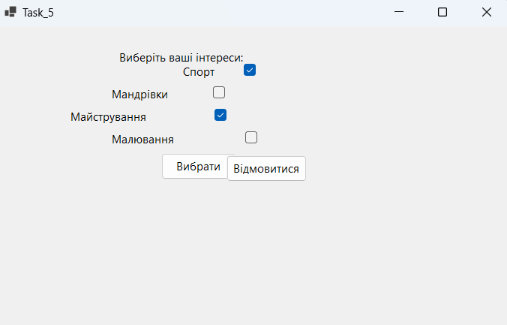

**Алгоритм побудови коду**

1. **Імпорт необхідних просторів імен**:
   * Для роботи з формами та основними класами Windows Forms.
2. **Створення класу форми**:
   * Оголошення класу Form1, що успадковує від базового класу Form.
3. **Ініціалізація компонентів**:
   * У методі InitializeComponent() відбувається ініціалізація міток (Label), чекбоксів (CheckBox) та кнопок (Button).
   * Встановлюються властивості компонентів (позиція, розмір, текст тощо).
4. **Обробка подій**:
   * Створення обробників подій для кнопок:
     + ButtonChoose_Click: обробка натискання кнопки "Вибрати", яка формує рядок з вибраних інтересів та відображає його в діалоговому вікні.
     + ButtonRefuse_Click: обробка натискання кнопки "Відмовитися", яка знімає вибір з усіх чекбоксів і виводить повідомлення про відмову.

**Функціональність**

* **Вибір інтересів**: Користувач може обрати декілька інтересів, таких як спорт, мандрівки, майстрування та малювання.
* **Підтвердження вибору**: При натисканні кнопки "Вибрати" програма виведе список обраних інтересів.
* **Відмова від вибору**: При натисканні кнопки "Відмовитися" всі вибрані інтереси скасовуються, а користувачу повідомляється про це.

**Висновок**

Розроблена форма дозволяє ефективно взаємодіяти з користувачем, пропонуючи простий спосіб вибору інтересів. Реалізація чекбоксів забезпечує гнучкість у виборі кількох варіантів одночасно. Код є структурованим та зрозумілим, що полегшує його подальше обслуговування та можливу модифікацію.

**Завдання 6**

Використовуючи компоненти попередніх завдань з відповідними властивостями згідно свого варіанту створити наведену нижче форму. Список віку чи кухні заповнити можливими на реестраційних формах варіантами віку.

Варіант № 12:

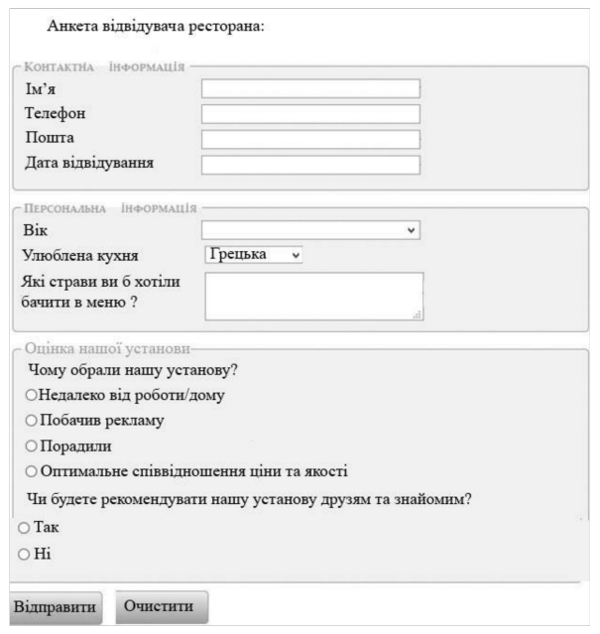

**Текст програми:**

***Form1.Designer.cs:***

namespace Task__6

{

partial class Form1

{

private System.ComponentModel.IContainer components = null; // Змінна для зберігання компонентів форми

private System.Windows.Forms.Label labelTitle; // Назва для заголовка форми

private System.Windows.Forms.GroupBox groupBoxContactInfo; // Група для контактної інформації

private System.Windows.Forms.Label labelName; // Назва для введення імені

private System.Windows.Forms.TextBox textBoxName; // Поле введення для імені

private System.Windows.Forms.Label labelEmail; // Назва для введення електронної пошти

private System.Windows.Forms.TextBox textBoxEmail; // Поле введення для електронної пошти

private System.Windows.Forms.Label labelPhone; // Назва для введення телефону

private System.Windows.Forms.TextBox textBoxPhone; // Поле введення для телефону

private System.Windows.Forms.Label labelDate; // Назва для вибору дати візиту

private System.Windows.Forms.DateTimePicker dateTimePickerVisit; // Віджет для вибору дати візиту

private System.Windows.Forms.GroupBox groupBoxPersonalInfo; // Група для особистої інформації

private System.Windows.Forms.Label labelAge; // Назва для введення віку

private System.Windows.Forms.ComboBox comboBoxAge; // Комбобокс для вибору віку

private System.Windows.Forms.Label labelCuisine; // Назва для вибору кухні

private System.Windows.Forms.ComboBox comboBoxCuisine; // Комбобокс для вибору кухні

private System.Windows.Forms.Label labelDishes; // Назва для введення страв

private System.Windows.Forms.TextBox textBoxDishes; // Поле введення для страв

private System.Windows.Forms.GroupBox groupBoxEvaluation; // Група для оцінки

private System.Windows.Forms.Label labelReason; // Назва для вибору причини візиту

private System.Windows.Forms.RadioButton radioButtonReason1; // Радіокнопка для вибору причини 1

private System.Windows.Forms.RadioButton radioButtonReason2; // Радіокнопка для вибору причини 2

private System.Windows.Forms.RadioButton radioButtonReason3; // Радіокнопка для вибору причини 3

private System.Windows.Forms.RadioButton radioButtonReason4; // Радіокнопка для вибору причини 4

private System.Windows.Forms.Label labelRecommend; // Назва для питання про рекомендації

private System.Windows.Forms.RadioButton radioButtonYes; // Радіокнопка для відповіді "Так" на питання про рекомендації

private System.Windows.Forms.RadioButton radioButtonNo; // Радіокнопка для відповіді "Ні" на питання про рекомендації

private System.Windows.Forms.Button buttonSubmit; // Кнопка для відправки форми

private System.Windows.Forms.Button buttonClear; // Кнопка для очищення полів форми

private System.Windows.Forms.GroupBox groupBoxReason; // Група для вибору причини візиту

private System.Windows.Forms.GroupBox groupBoxRecommend; // Група для вибору рекомендацій

protected override void Dispose(bool disposing)

{

// Перевірка наявності компонентів для звільнення ресурсів

if (disposing && (components != null))

{

components.Dispose(); // Звільнення ресурсів, якщо компоненти існують

}

base.Dispose(disposing); // Виклик базового методу для подальшого звільнення ресурсів

}

private void InitializeComponent()

{

this.groupBoxEvaluation = new System.Windows.Forms.GroupBox(); // Група для оцінки

this.groupBoxReason = new System.Windows.Forms.GroupBox(); // Група для вибору причини

this.groupBoxRecommend = new System.Windows.Forms.GroupBox(); // Група для вибору рекомендацій

this.labelTitle = new System.Windows.Forms.Label(); // Заголовок форми

this.groupBoxContactInfo = new System.Windows.Forms.GroupBox(); // Група для контактної інформації

this.labelName = new System.Windows.Forms.Label(); // Назва для введення імені

this.textBoxName = new System.Windows.Forms.TextBox(); // Поле введення для імені

this.labelEmail = new System.Windows.Forms.Label(); // Назва для введення електронної пошти

this.textBoxEmail = new System.Windows.Forms.TextBox(); // Поле введення для електронної пошти

this.labelPhone = new System.Windows.Forms.Label(); // Назва для введення телефону

this.textBoxPhone = new System.Windows.Forms.TextBox(); // Поле введення для телефону

this.labelDate = new System.Windows.Forms.Label(); // Назва для вибору дати візиту

this.dateTimePickerVisit = new System.Windows.Forms.DateTimePicker(); // Віджет для вибору дати візиту

this.groupBoxPersonalInfo = new System.Windows.Forms.GroupBox(); // Група для особистої інформації

this.labelAge = new System.Windows.Forms.Label(); // Назва для введення віку

this.comboBoxAge = new System.Windows.Forms.ComboBox(); // Комбобокс для вибору віку

this.labelCuisine = new System.Windows.Forms.Label(); // Назва для вибору кухні

this.comboBoxCuisine = new System.Windows.Forms.ComboBox(); // Комбобокс для вибору кухні

this.labelDishes = new System.Windows.Forms.Label(); // Назва для введення страв

this.textBoxDishes = new System.Windows.Forms.TextBox(); // Поле введення для страв

this.groupBoxEvaluation = new System.Windows.Forms.GroupBox(); // Група для оцінки (повторно)

this.labelReason = new System.Windows.Forms.Label(); // Назва для вибору причини візиту

this.radioButtonReason1 = new System.Windows.Forms.RadioButton(); // Радіокнопка для вибору причини 1

this.radioButtonReason2 = new System.Windows.Forms.RadioButton(); // Радіокнопка для вибору причини 2

this.radioButtonReason3 = new System.Windows.Forms.RadioButton(); // Радіокнопка для вибору причини 3

this.radioButtonReason4 = new System.Windows.Forms.RadioButton(); // Радіокнопка для вибору причини 4

this.labelRecommend = new System.Windows.Forms.Label(); // Назва для питання про рекомендації

this.radioButtonYes = new System.Windows.Forms.RadioButton(); // Радіокнопка для відповіді "Так" на питання про рекомендації

this.radioButtonNo = new System.Windows.Forms.RadioButton(); // Радіокнопка для відповіді "Ні" на питання про рекомендації

this.buttonSubmit = new System.Windows.Forms.Button(); // Кнопка для відправки форми

this.buttonClear = new System.Windows.Forms.Button(); // Кнопка для очищення полів форми

this.groupBoxContactInfo.SuspendLayout(); // Підготовка групи контактної інформації

this.groupBoxPersonalInfo.SuspendLayout(); // Підготовка групи особистої інформації

this.groupBoxEvaluation.SuspendLayout(); // Підготовка групи оцінки

this.SuspendLayout(); // Підготовка до ініціалізації компонента

//

// labelTitle

//

this.labelTitle.AutoSize = true; // Автоматичне визначення розміру для мітки

this.labelTitle.Location = new System.Drawing.Point(60, 20); // Встановлення позиції мітки на формі

this.labelTitle.Name = "labelTitle"; // Присвоєння імені мітці

this.labelTitle.Size = new System.Drawing.Size(150, 13); // Встановлення розміру мітки

this.labelTitle.TabIndex = 0; // Встановлення порядкового номера для табуляції

this.labelTitle.Text = "Анкета відвідувача ресторана:"; // Текст, що відображається на мітці

//

// groupBoxContactInfo

//

this.groupBoxContactInfo.Controls.Add(this.labelName); // Додавання мітки імені до групи

this.groupBoxContactInfo.Controls.Add(this.textBoxName); // Додавання поля введення імені до групи

this.groupBoxContactInfo.Controls.Add(this.labelEmail); // Додавання мітки електронної пошти до групи

this.groupBoxContactInfo.Controls.Add(this.textBoxEmail); // Додавання поля введення електронної пошти до групи

this.groupBoxContactInfo.Controls.Add(this.labelPhone); // Додавання мітки телефону до групи

this.groupBoxContactInfo.Controls.Add(this.textBoxPhone); // Додавання поля введення телефону до групи

this.groupBoxContactInfo.Controls.Add(this.labelDate); // Додавання мітки дати візиту до групи

this.groupBoxContactInfo.Controls.Add(this.dateTimePickerVisit); // Додавання віджета вибору дати до групи

this.groupBoxContactInfo.Location = new System.Drawing.Point(20, 50); // Встановлення позиції групи на формі

this.groupBoxContactInfo.Name = "groupBoxContactInfo"; // Присвоєння імені групі

this.groupBoxContactInfo.Size = new System.Drawing.Size(550, 170); // Встановлення розміру групи

this.groupBoxContactInfo.TabIndex = 1; // Встановлення порядкового номера для табуляції

this.groupBoxContactInfo.TabStop = false; // Зазначає, що група не може отримати фокус

this.groupBoxContactInfo.Text = "Контактна інформація"; // Текст заголовка групи

//

// labelName

//

this.labelName.AutoSize = true; // Автоматичне визначення розміру для мітки

this.labelName.Location = new System.Drawing.Point(20, 30); // Встановлення позиції мітки на групі

this.labelName.Name = "labelName"; // Присвоєння імені мітці

this.labelName.Size = new System.Drawing.Size(26, 13); // Встановлення розміру мітки

this.labelName.TabIndex = 1; // Встановлення порядкового номера для табуляції

this.labelName.Text = "Ім'я"; // Текст, що відображається на мітці

//

// textBoxName

//

this.textBoxName.Location = new System.Drawing.Point(200, 30); // Встановлення позиції поля введення на групі

this.textBoxName.Name = "textBoxName"; // Присвоєння імені полю введення

this.textBoxName.Size = new System.Drawing.Size(230, 20); // Встановлення розміру поля введення

this.textBoxName.TabIndex = 2; // Встановлення порядкового номера для табуляції

//

// labelEmail

//

this.labelEmail.AutoSize = true; // Автоматичне визначення розміру для мітки

this.labelEmail.Location = new System.Drawing.Point(20, 110); // Встановлення позиції мітки на формі

this.labelEmail.Name = "labelEmail"; // Присвоєння імені мітці

this.labelEmail.Size = new System.Drawing.Size(38, 13); // Встановлення розміру мітки

this.labelEmail.TabIndex = 3; // Встановлення порядкового номера для табуляції

this.labelEmail.Text = "Пошта"; // Текст, що відображається на мітці

//

// textBoxEmail

//

this.textBoxEmail.Location = new System.Drawing.Point(200, 110); // Встановлення позиції поля введення на формі

this.textBoxEmail.Name = "textBoxEmail"; // Присвоєння імені полю введення

this.textBoxEmail.Size = new System.Drawing.Size(230, 20); // Встановлення розміру поля введення

this.textBoxEmail.TabIndex = 4; // Встановлення порядкового номера для табуляції

//

// labelPhone

//

this.labelPhone.AutoSize = true; // Автоматичне визначення розміру для мітки

this.labelPhone.Location = new System.Drawing.Point(20, 70); // Встановлення позиції мітки на формі

this.labelPhone.Name = "labelPhone"; // Присвоєння імені мітці

this.labelPhone.Size = new System.Drawing.Size(55, 13); // Встановлення розміру мітки

this.labelPhone.TabIndex = 5; // Встановлення порядкового номера для табуляції

this.labelPhone.Text = "Телефон"; // Текст, що відображається на мітці

//

// textBoxPhone

//

this.textBoxPhone.Location = new System.Drawing.Point(200, 70); // Встановлення позиції поля введення на формі

this.textBoxPhone.Name = "textBoxPhone"; // Присвоєння імені полю введення

this.textBoxPhone.Size = new System.Drawing.Size(230, 20); // Встановлення розміру поля введення

this.textBoxPhone.TabIndex = 6; // Встановлення порядкового номера для табуляції

//

// labelDate

//

this.labelDate.AutoSize = true; // Автоматичне визначення розміру для мітки

this.labelDate.Location = new System.Drawing.Point(20, 140); // Встановлення позиції мітки на формі

this.labelDate.Name = "labelDate"; // Присвоєння імені мітці

this.labelDate.Size = new System.Drawing.Size(100, 13); // Встановлення розміру мітки

this.labelDate.TabIndex = 7; // Встановлення порядкового номера для табуляції

this.labelDate.Text = "Дата відвідування"; // Текст, що відображається на мітці

//

// dateTimePickerVisit

//

this.dateTimePickerVisit.Location = new System.Drawing.Point(200, 140); // Встановлення позиції віджета вибору дати на формі

this.dateTimePickerVisit.Name = "dateTimePickerVisit"; // Присвоєння імені віджету

this.dateTimePickerVisit.Size = new System.Drawing.Size(230, 20); // Встановлення розміру віджету вибору дати

this.dateTimePickerVisit.TabIndex = 8; // Встановлення порядкового номера для табуляції

//

// groupBoxPersonalInfo

//

this.groupBoxPersonalInfo.Controls.Add(this.labelAge); // Додавання мітки для віку

this.groupBoxPersonalInfo.Controls.Add(this.comboBoxAge); // Додавання комбінованого поля для вибору віку

this.groupBoxPersonalInfo.Controls.Add(this.labelCuisine); // Додавання мітки для улюбленої кухні

this.groupBoxPersonalInfo.Controls.Add(this.comboBoxCuisine); // Додавання комбінованого поля для вибору улюбленої кухні

this.groupBoxPersonalInfo.Controls.Add(this.labelDishes); // Додавання мітки для страв

this.groupBoxPersonalInfo.Controls.Add(this.textBoxDishes); // Додавання поля введення для страв

this.groupBoxPersonalInfo.Location = new System.Drawing.Point(20, 230); // Встановлення позиції групи на формі

this.groupBoxPersonalInfo.Name = "groupBoxPersonalInfo"; // Присвоєння імені групі

this.groupBoxPersonalInfo.Size = new System.Drawing.Size(550, 160); // Встановлення розміру групи

this.groupBoxPersonalInfo.TabIndex = 9; // Встановлення порядкового номера для табуляції

this.groupBoxPersonalInfo.TabStop = false; // Вимкнення можливості фокусування на групі

this.groupBoxPersonalInfo.Text = "Персональна інформація"; // Текст, що відображається на групі

//

// labelAge

//

this.labelAge.AutoSize = true; // Автоматичне визначення розміру для мітки

this.labelAge.Location = new System.Drawing.Point(20, 30); // Встановлення позиції мітки на формі

this.labelAge.Name = "labelAge"; // Присвоєння імені мітці

this.labelAge.Size = new System.Drawing.Size(26, 13); // Встановлення розміру мітки

this.labelAge.TabIndex = 9; // Встановлення порядкового номера для табуляції

this.labelAge.Text = "Вік"; // Текст, що відображається на мітці

//

// comboBoxAge

//

this.comboBoxAge.FormattingEnabled = true; // Увімкнення можливості форматування

this.comboBoxAge.Items.AddRange(new object[] { // Додавання можливих варіантів вибору віку

"18-25",

"26-35",

"36-45",

"46-55",

"56+"

});

this.comboBoxAge.Location = new System.Drawing.Point(200, 30); // Встановлення позиції комбінованого поля на формі

this.comboBoxAge.Name = "comboBoxAge"; // Присвоєння імені комбінованому полю

this.comboBoxAge.Size = new System.Drawing.Size(230, 21); // Встановлення розміру комбінованого поля

this.comboBoxAge.TabIndex = 10; // Встановлення порядкового номера для табуляції

//

// labelCuisine

//

this.labelCuisine.AutoSize = true; // Автоматичне визначення розміру для мітки

this.labelCuisine.Location = new System.Drawing.Point(20, 70); // Встановлення позиції мітки на формі

this.labelCuisine.Name = "labelCuisine"; // Присвоєння імені мітці

this.labelCuisine.Size = new System.Drawing.Size(62, 13); // Встановлення розміру мітки

this.labelCuisine.TabIndex = 11; // Встановлення порядкового номера для табуляції

this.labelCuisine.Text = "Улюблена кухня"; // Текст, що відображається на мітці

//

// comboBoxCuisine

//

this.comboBoxCuisine.FormattingEnabled = true; // Увімкнення можливості форматування

this.comboBoxCuisine.Items.AddRange(new object[] { // Додавання можливих варіантів вибору кухні

"Українська",

"Італійська",

"Французька",

"Японська",

"Інша"

});

this.comboBoxCuisine.Location = new System.Drawing.Point(200, 70); // Встановлення позиції комбінованого поля на формі

this.comboBoxCuisine.Name = "comboBoxCuisine"; // Присвоєння імені комбінованому полю

this.comboBoxCuisine.Size = new System.Drawing.Size(100, 21); // Встановлення розміру комбінованого поля

this.comboBoxCuisine.TabIndex = 12; // Встановлення порядкового номера для табуляції

//

// labelDishes

//

this.labelDishes.AutoSize = true; // Автоматичне визначення розміру для мітки

this.labelDishes.Location = new System.Drawing.Point(20, 110); // Встановлення позиції мітки на формі

this.labelDishes.Name = "labelDishes"; // Присвоєння імені мітці

this.labelDishes.Size = new System.Drawing.Size(85, 13); // Встановлення розміру мітки

this.labelDishes.TabIndex = 13; // Встановлення порядкового номера для табуляції

this.labelDishes.Text = "Які страви Ви б хотіли\nбачити в меню?"; // Текст, що відображається на мітці

//

// textBoxDishes

//

this.textBoxDishes.Location = new System.Drawing.Point(200, 110); // Встановлення позиції поля введення на формі

this.textBoxDishes.Multiline = true; // Увімкнення можливості введення кількох рядків

this.textBoxDishes.Name = "textBoxDishes"; // Присвоєння імені полю введення

this.textBoxDishes.Size = new System.Drawing.Size(230, 40); // Встановлення розміру поля введення

this.textBoxDishes.TabIndex = 14; // Встановлення порядкового номера для табуляції

//

// groupBoxEvaluation

//

// Створення групи для оцінки установи

this.groupBoxEvaluation.Controls.Add(this.groupBoxReason); // Додаємо групу з причинами

this.groupBoxEvaluation.Controls.Add(this.groupBoxRecommend); // Додаємо групу з рекомендаціями

this.groupBoxEvaluation.Location = new System.Drawing.Point(20, 400); // Встановлюємо позицію групи

this.groupBoxEvaluation.Name = "groupBoxEvaluation"; // Присвоюємо ім'я групі

this.groupBoxEvaluation.Size = new System.Drawing.Size(550, 350); // Встановлюємо розміри групи

this.groupBoxEvaluation.TabIndex = 15; // Встановлюємо порядковий номер вкладки

this.groupBoxEvaluation.TabStop = false; // Дозволяємо вказувати, що група не є активною

this.groupBoxEvaluation.Text = "Оцінка нашої установи"; // Текст заголовка групи

//

// groupBoxReason

//

// Створення групи для вибору причини відвідування

this.groupBoxReason.Controls.Add(this.labelReason); // Додаємо мітку для заголовка

this.groupBoxReason.Controls.Add(this.radioButtonReason1); // Додаємо перший варіант відповіді

this.groupBoxReason.Controls.Add(this.radioButtonReason2); // Додаємо другий варіант відповіді

this.groupBoxReason.Controls.Add(this.radioButtonReason3); // Додаємо третій варіант відповіді

this.groupBoxReason.Controls.Add(this.radioButtonReason4); // Додаємо четвертий варіант відповіді

this.groupBoxReason.Location = new System.Drawing.Point(10, 20); // Встановлюємо позицію групи

this.groupBoxReason.Name = "groupBoxReason"; // Присвоюємо ім'я групі

this.groupBoxReason.Size = new System.Drawing.Size(520, 180); // Встановлюємо розміри групи

this.groupBoxReason.TabIndex = 0; // Встановлюємо порядковий номер вкладки

this.groupBoxReason.TabStop = false; // Дозволяємо вказувати, що група не є активною

this.groupBoxReason.Text = "Чому обрали нашу установу?"; // Текст заголовка групи

//

// groupBoxRecommend

//

// Створення групи для запитання про рекомендації

this.groupBoxRecommend.Controls.Add(this.labelRecommend); // Додаємо мітку для заголовка

this.groupBoxRecommend.Controls.Add(this.radioButtonYes); // Додаємо кнопку "Так"

this.groupBoxRecommend.Controls.Add(this.radioButtonNo); // Додаємо кнопку "Ні"

this.groupBoxRecommend.Location = new System.Drawing.Point(10, 210); // Встановлюємо позицію групи

this.groupBoxRecommend.Name = "groupBoxRecommend"; // Присвоюємо ім'я групі

this.groupBoxRecommend.Size = new System.Drawing.Size(520, 120); // Встановлюємо розміри групи

this.groupBoxRecommend.TabIndex = 1; // Встановлюємо порядковий номер вкладки

this.groupBoxRecommend.TabStop = false; // Дозволяємо вказувати, що група не є активною

this.groupBoxRecommend.Text = "Чи будете рекомендувати нашу установу друзям та знайомим?"; // Текст заголовка групи

//

// labelReason

//

// Мітка для запитання про причину вибору установи

this.labelReason.AutoSize = true; // Дозволяємо автоматичне налаштування розміру

this.labelReason.Location = new System.Drawing.Point(20, 30); // Встановлюємо позицію мітки

this.labelReason.Name = "labelReason"; // Присвоюємо ім'я мітці

this.labelReason.Size = new System.Drawing.Size(150, 13); // Встановлюємо розміри мітки

this.labelReason.TabIndex = 0; // Встановлюємо порядковий номер вкладки

this.labelReason.Text = "Чому обрали нашу установу?"; // Текст мітки

//

// radioButtonReason1

//

// Кнопка для вибору першої причини

this.radioButtonReason1.AutoSize = true; // Дозволяємо автоматичне налаштування розміру

this.radioButtonReason1.Location = new System.Drawing.Point(20, 50); // Встановлюємо позицію кнопки

this.radioButtonReason1.Name = "radioButtonReason1"; // Присвоюємо ім'я кнопці

this.radioButtonReason1.Size = new System.Drawing.Size(90, 17); // Встановлюємо розміри кнопки

this.radioButtonReason1.TabIndex = 1; // Встановлюємо порядковий номер вкладки

this.radioButtonReason1.TabStop = true; // Вказуємо, що це активна кнопка

this.radioButtonReason1.Text = "Недалеко від роботи/дому"; // Текст кнопки

this.radioButtonReason1.UseVisualStyleBackColor = true; // Використовуємо стиль за замовчуванням

//

// radioButtonReason2

//

// Кнопка для вибору другої причини

this.radioButtonReason2.AutoSize = true; // Дозволяємо автоматичне налаштування розміру

this.radioButtonReason2.Location = new System.Drawing.Point(20, 80); // Встановлюємо позицію кнопки

this.radioButtonReason2.Name = "radioButtonReason2"; // Присвоюємо ім'я кнопці

this.radioButtonReason2.Size = new System.Drawing.Size(100, 17); // Встановлюємо розміри кнопки

this.radioButtonReason2.TabIndex = 2; // Встановлюємо порядковий номер вкладки

this.radioButtonReason2.TabStop = true; // Вказуємо, що це активна кнопка

this.radioButtonReason2.Text = "Побачив рекламу"; // Текст кнопки

this.radioButtonReason2.UseVisualStyleBackColor = true; // Використовуємо стиль за замовчуванням

//

// radioButtonReason3

//

// Кнопка для вибору третьої причини

this.radioButtonReason3.AutoSize = true; // Дозволяємо автоматичне налаштування розміру

this.radioButtonReason3.Location = new System.Drawing.Point(20, 110); // Встановлюємо позицію кнопки

this.radioButtonReason3.Name = "radioButtonReason3"; // Присвоюємо ім'я кнопці

this.radioButtonReason3.Size = new System.Drawing.Size(76, 17); // Встановлюємо розміри кнопки

this.radioButtonReason3.TabIndex = 3; // Встановлюємо порядковий номер вкладки

this.radioButtonReason3.TabStop = true; // Вказуємо, що це активна кнопка

this.radioButtonReason3.Text = "Порадили"; // Текст кнопки

this.radioButtonReason3.UseVisualStyleBackColor = true; // Використовуємо стиль за замовчуванням

//

// radioButtonReason4

//

// Кнопка для вибору четвертої причини

this.radioButtonReason4.AutoSize = true; // Дозволяємо автоматичне налаштування розміру

this.radioButtonReason4.Location = new System.Drawing.Point(20, 140); // Встановлюємо позицію кнопки

this.radioButtonReason4.Name = "radioButtonReason4"; // Присвоюємо ім'я кнопці

this.radioButtonReason4.Size = new System.Drawing.Size(70, 17); // Встановлюємо розміри кнопки

this.radioButtonReason4.TabIndex = 4; // Встановлюємо порядковий номер вкладки

this.radioButtonReason4.TabStop = true; // Вказуємо, що це активна кнопка

this.radioButtonReason4.Text = "Оптимальне співвідношення ціни та якості"; // Текст кнопки

this.radioButtonReason4.UseVisualStyleBackColor = true; // Використовуємо стиль за замовчуванням

// labelRecommend

// Створює мітку для запитання, чи рекомендуватимуть користувачі установу

this.labelRecommend.AutoSize = true; // Автоматичний розмір мітки

this.labelRecommend.Location = new System.Drawing.Point(20, 30); // Встановлює позицію мітки

this.labelRecommend.Name = "labelRecommend"; // Призначає ім'я мітки

this.labelRecommend.Size = new System.Drawing.Size(170, 13); // Встановлює розмір мітки

this.labelRecommend.TabIndex = 5; // Встановлює порядковий номер мітки

this.labelRecommend.Text = "Чи будете рекомендувати нашу установу друзям та знайомим?"; // Текст мітки

// radioButtonYes

// Створює радіокнопку для відповіді "Так"

this.radioButtonYes.AutoSize = true; // Автоматичний розмір радіокнопки

this.radioButtonYes.Location = new System.Drawing.Point(20, 50); // Встановлює позицію радіокнопки

this.radioButtonYes.Name = "radioButtonYes"; // Призначає ім'я радіокнопці

this.radioButtonYes.Size = new System.Drawing.Size(43, 17); // Встановлює розмір радіокнопки

this.radioButtonYes.TabIndex = 6; // Встановлює порядковий номер радіокнопки

this.radioButtonYes.TabStop = true; // Дозволяє вибір цієї радіокнопки

this.radioButtonYes.Text = "Так"; // Текст радіокнопки

this.radioButtonYes.UseVisualStyleBackColor = true; // Використовує стандартний стиль для кнопки

// radioButtonNo

// Створює радіокнопку для відповіді "Ні"

this.radioButtonNo.AutoSize = true; // Автоматичний розмір радіокнопки

this.radioButtonNo.Location = new System.Drawing.Point(20, 80); // Встановлює позицію радіокнопки

this.radioButtonNo.Name = "radioButtonNo"; // Призначає ім'я радіокнопці

this.radioButtonNo.Size = new System.Drawing.Size(44, 17); // Встановлює розмір радіокнопки

this.radioButtonNo.TabIndex = 7; // Встановлює порядковий номер радіокнопки

this.radioButtonNo.TabStop = true; // Дозволяє вибір цієї радіокнопки

this.radioButtonNo.Text = "Ні"; // Текст радіокнопки

this.radioButtonNo.UseVisualStyleBackColor = true; // Використовує стандартний стиль для кнопки

// buttonSubmit

// Створює кнопку "Відправити" для підтвердження заповненої анкети

this.buttonSubmit.Location = new System.Drawing.Point(20, 770); // Встановлює позицію кнопки

this.buttonSubmit.Name = "buttonSubmit"; // Призначає ім'я кнопці

this.buttonSubmit.Size = new System.Drawing.Size(100, 40); // Встановлює розмір кнопки

this.buttonSubmit.TabIndex = 16; // Встановлює порядковий номер кнопки

this.buttonSubmit.Text = "Відправити"; // Текст кнопки

this.buttonSubmit.UseVisualStyleBackColor = true; // Використовує стандартний стиль для кнопки

this.buttonSubmit.Click += new System.EventHandler(this.buttonSubmit_Click); // Додає обробник події для натискання кнопки

// buttonClear

// Створює кнопку "Очистити" для скидання заповненої анкети

this.buttonClear.Location = new System.Drawing.Point(140, 770); // Встановлює позицію кнопки

this.buttonClear.Name = "buttonClear"; // Призначає ім'я кнопці

this.buttonClear.Size = new System.Drawing.Size(100, 40); // Встановлює розмір кнопки

this.buttonClear.TabIndex = 17; // Встановлює порядковий номер кнопки

this.buttonClear.Text = "Очистити"; // Текст кнопки

this.buttonClear.UseVisualStyleBackColor = true; // Використовує стандартний стиль для кнопки

this.buttonClear.Click += new System.EventHandler(this.buttonClear_Click); // Додає обробник події для натискання кнопки

// Form1

// Налаштовує основну форму анкети

this.ClientSize = new System.Drawing.Size(800, 450); // Встановлює розмір форми

this.Controls.Add(this.buttonClear); // Додає кнопку очищення до форми

this.Controls.Add(this.buttonSubmit); // Додає кнопку відправлення до форми

this.Controls.Add(this.groupBoxEvaluation); // Додає групу оцінки до форми

this.Controls.Add(this.groupBoxPersonalInfo); // Додає групу персональної інформації до форми

this.Controls.Add(this.groupBoxContactInfo); // Додає групу контактної інформації до форми

this.Controls.Add(this.labelTitle); // Додає заголовок до форми

this.Name = "Form1"; // Призначає ім'я формі

this.Text = "Анкета"; // Встановлює заголовок форми

this.groupBoxContactInfo.ResumeLayout(false); // Відновлює макет для групи контактної інформації

this.groupBoxContactInfo.PerformLayout(); // Оновлює макет для групи контактної інформації

this.groupBoxPersonalInfo.ResumeLayout(false); // Відновлює макет для групи персональної інформації

this.groupBoxPersonalInfo.PerformLayout(); // Оновлює макет для групи персональної інформації

this.groupBoxEvaluation.ResumeLayout(false); // Відновлює макет для групи оцінки

this.groupBoxEvaluation.PerformLayout(); // Оновлює макет для групи оцінки

this.ResumeLayout(false); // Завершує налаштування макету

this.PerformLayout(); // Оновлює макет

}

private void buttonSubmit_Click(object sender, System.EventArgs e)

{

// Перевірка на заповненість обов'язкових полів

if (string.IsNullOrWhiteSpace(textBoxName.Text) || // Перевірка на заповненість поля імені

string.IsNullOrWhiteSpace(textBoxEmail.Text) || // Перевірка на заповненість поля електронної пошти

string.IsNullOrWhiteSpace(textBoxPhone.Text) || // Перевірка на заповненість поля телефону

comboBoxAge.SelectedIndex == -1 || // Перевірка на вибір віку

comboBoxCuisine.SelectedIndex == -1 || // Перевірка на вибір улюбленої кухні

(!radioButtonReason1.Checked && !radioButtonReason2.Checked && !radioButtonReason3.Checked && !radioButtonReason4.Checked) || // Перевірка на вибір причини

(!radioButtonYes.Checked && !radioButtonNo.Checked)) // Перевірка на вибір рекомендації

{

// Виведення повідомлення про помилку, якщо є незаповнені поля

MessageBox.Show("Будь ласка, заповніть усі обов'язкові поля.", "Помилка", MessageBoxButtons.OK, MessageBoxIcon.Error);

return; // Вихід з методу, якщо поля не заповнені

}

// Збір даних з форми

string name = textBoxName.Text; // Зберігає ім'я

string email = textBoxEmail.Text; // Зберігає електронну пошту

string phone = textBoxPhone.Text; // Зберігає телефон

DateTime visitDate = dateTimePickerVisit.Value; // Зберігає дату відвідування

string age = comboBoxAge.SelectedItem.ToString(); // Зберігає вибраний вік

string cuisine = comboBoxCuisine.SelectedItem.ToString(); // Зберігає вибрану кухню

string dishes = textBoxDishes.Text; // Зберігає страви в меню

// Визначення причини вибору ресторану на основі вибраної радіокнопки

string reason = radioButtonReason1.Checked ? radioButtonReason1.Text :

radioButtonReason2.Checked ? radioButtonReason2.Text :

radioButtonReason3.Checked ? radioButtonReason3.Text :

radioButtonReason4.Checked ? radioButtonReason4.Text : "";

// Визначення рекомендації на основі вибору

string recommend = radioButtonYes.Checked ? "Так" : "Ні";

// Виведення даних для перевірки

MessageBox.Show($"Ім'я: {name}\n" +

$"Пошта: {email}\n" +

$"Телефон: {phone}\n" +

$"Дата відвідування: {visitDate.ToShortDateString()}\n" +

$"Вік: {age}\n" +

$"Улюблена кухня: {cuisine}\n" +

$"Страви в меню: {dishes}\n" +

$"Чому обрали наш ресторан: {reason}\n" +

$"Чи порекомендуєте ресторан: {recommend}",

"Відправка даних", MessageBoxButtons.OK, MessageBoxIcon.Information);

}

private void buttonClear_Click(object sender, System.EventArgs e)

{

// Очищення всіх полів форми

textBoxName.Clear(); // Очищення поля імені

textBoxEmail.Clear(); // Очищення поля електронної пошти

textBoxPhone.Clear(); // Очищення поля телефону

dateTimePickerVisit.Value = DateTime.Today; // Скидання дати відвідування на сьогодні

comboBoxAge.SelectedIndex = -1; // Скидання вибору віку

comboBoxCuisine.SelectedIndex = -1; // Скидання вибору улюбленої кухні

textBoxDishes.Clear(); // Очищення поля страв в меню

radioButtonReason1.Checked = false; // Скидання вибору першої радіокнопки

radioButtonReason2.Checked = false; // Скидання вибору другої радіокнопки

radioButtonReason3.Checked = false; // Скидання вибору третьої радіокнопки

radioButtonReason4.Checked = false; // Скидання вибору четвертої радіокнопки

radioButtonYes.Checked = false; // Скидання вибору радіокнопки "Так"

radioButtonNo.Checked = false; // Скидання вибору радіокнопки "Ні"

}

}

}

***Form1.cs:***

using System; // Підключення простору імен System, що містить основні класи .NET

using System.Windows.Forms; // Підключення простору імен для роботи з формами Windows

namespace Task__6 // Оголошення простору імен Task__6

{

public partial class Form1 : Form // Оголошення класу Form1, який наслідує від класу Form

{

public Form1() // Конструктор класу Form1

{

InitializeComponent(); // Ініціалізація компонентів форми

}

private void ButtonSubmit_Click(object sender, EventArgs e) // Обробник події натискання кнопки "Submit"

{

// Перевірка на заповненість полів

if (string.IsNullOrWhiteSpace(textBoxName.Text) || // Перевірка, чи поле ім'я не пусте

string.IsNullOrWhiteSpace(textBoxEmail.Text) || // Перевірка, чи поле email не пусте

string.IsNullOrWhiteSpace(textBoxPhone.Text) || // Перевірка, чи поле телефону не пусте

comboBoxAge.SelectedIndex == -1 || // Перевірка, чи вибрано вік

comboBoxCuisine.SelectedIndex == -1 || // Перевірка, чи вибрано кухню

(!radioButtonReason1.Checked && !radioButtonReason2.Checked) || // Перевірка, чи вибрано причину

(!radioButtonYes.Checked && !radioButtonNo.Checked)) // Перевірка, чи вибрано відповідь на запитання

{

// Виведення повідомлення про помилку, якщо не всі поля заповнені

MessageBox.Show("Будь ласка, заповніть усі обов'язкові поля.", "Помилка", MessageBoxButtons.OK, MessageBoxIcon.Error);

return; // Завершення виконання методу, якщо є помилка

}

// Збір даних з полів форми

string name = textBoxName.Text; // Отримання імені з текстового поля

string email = textBoxEmail.Text; // Отримання email з текстового поля

string phone = textBoxPhone.Text; // Отримання телефону з текстового поля

DateTime visitDate = dateTimePickerVisit.Value; // Отримання дати відвідування з елемента DateTimePicker

string age = comboBoxAge.SelectedItem?.ToString(); // Отримання віку з ComboBox, з перевіркою на null

string cuisine = comboBoxCuisine.SelectedItem?.ToString(); // Отримання кухні з ComboBox, з перевіркою на null

string dishes = textBoxDishes.Text; // Отримання страв з текстового поля

// Вибір причини, чому обрали ресторан

string reason = radioButtonReason1.Checked ? radioButtonReason1.Text : radioButtonReason2.Text; // Визначення причини в залежності від вибору радіо-кнопок

// Чи буде рекомендувати ресторан

string recommend = radioButtonYes.Checked ? "Так" : "Ні"; // Визначення відповіді на запитання про рекомендацію

// Формування повідомлення з усіма зібраними даними

string message = $"Ім'я: {name}\nПошта: {email}\nТелефон: {phone}\nДата відвідування: {visitDate.ToShortDateString()}\n" +

$"Вік: {age}\nУлюблена кухня: {cuisine}\nСтрави: {dishes}\nЧому обрали наш ресторан: {reason}\n" +

$"Чи порекомендуєте ресторан: {recommend}";

// Виведення повідомлення в діалоговому вікні

MessageBox.Show(message, "Інформація про відвідувача"); // Показ повідомлення з інформацією

}

private void ButtonClear_Click(object sender, EventArgs e) // Обробник події натискання кнопки "Clear"

{

// Очищення полів форми

textBoxName.Clear(); // Очищення текстового поля з іменем

textBoxEmail.Clear(); // Очищення текстового поля з email

textBoxPhone.Clear(); // Очищення текстового поля з телефоном

dateTimePickerVisit.Value = DateTime.Now; // Скидання дати відвідування на сьогоднішню дату

comboBoxAge.SelectedIndex = -1; // Скидання вибору віку

comboBoxCuisine.SelectedIndex = -1; // Скидання вибору кухні

textBoxDishes.Clear(); // Очищення текстового поля з стравами

// Очищення радіо-кнопок

radioButtonReason1.Checked = false; // Зняття вибору з першої радіо-кнопки

radioButtonReason2.Checked = false; // Зняття вибору з другої радіо-кнопки

radioButtonYes.Checked = false; // Зняття вибору з кнопки "Так"

radioButtonNo.Checked = false; // Зняття вибору з кнопки "Ні"

}

}

}

**Результат роботи програми:**

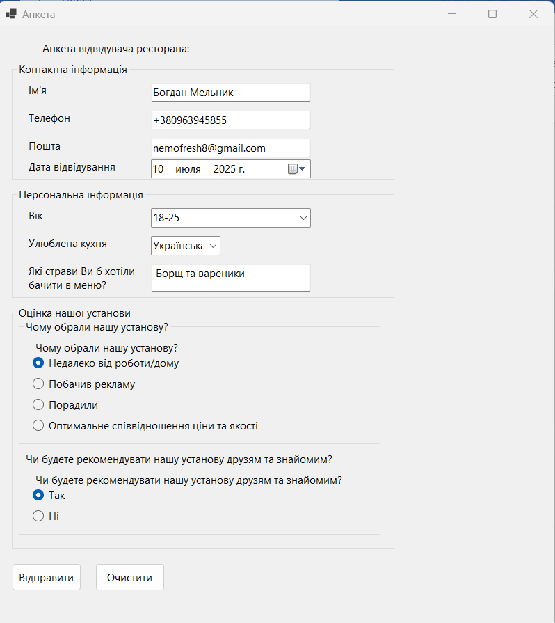

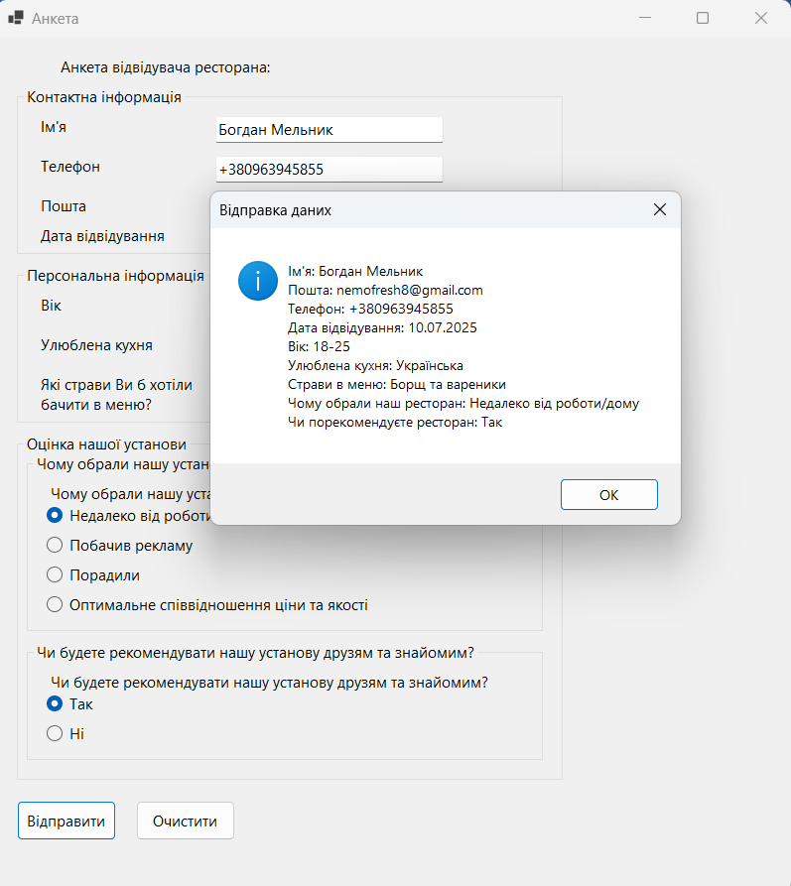

**Алгоритм побудови коду**

1. **Створення форми (Form1):**
   * Додати на форму всі необхідні компоненти згідно з макетом:
     + Label для заголовків та підписів.
     + TextBox для введення текстових даних (ім'я, email, телефон, страви).
     + ComboBox для вибору зі списку (вік, кухня).
     + DateTimePicker для вибору дати.
     + RadioButton для вибору однієї з опцій (причина візиту, рекомендація).
     + GroupBox для групування компонентів.
     + Button для дій "Відправити" та "Очистити".
   * Властивості компонентів (розмір, позиція, текст тощо) налаштовуються в дизайнері форми (Form1.Designer.cs) або програмно в коді (Form1.cs).
2. **Обробка подій:**
   * Додати обробники подій для кнопок "Відправити" (buttonSubmit_Click) та "Очистити" (buttonClear_Click).
   * В обробнику buttonSubmit_Click:
     + Перевірити, чи всі обов'язкові поля заповнені.
     + Зібрати дані з усіх компонентів форми.
     + Сформувати повідомлення з зібраними даними.
     + Вивести повідомлення в діалоговому вікні (MessageBox).
   * В обробнику buttonClear_Click:
     + Очистити всі поля форми та скинути значення компонентів до початкових.

**Функціональність**

* Форма дозволяє користувачу ввести контактну інформацію (ім'я, email, телефон), дату відвідування, персональну інформацію (вік, улюблену кухню, бажані страви), оцінити заклад (причина візиту, рекомендація).
* Після натискання кнопки "Відправити" програма перевіряє заповненість обов'язкових полів.
* Якщо всі поля заповнені, програма збирає дані з форми та виводить їх у вигляді повідомлення.
* Кнопка "Очистити" скидає всі значення форми до початкових.

**Висновки**

* Завдання виконано з використанням компонентів Windows Forms та обробки подій.
* Форма реалізує базову функціональність збору та відображення даних анкети.
* Код структурований та містить коментарі для кращого розуміння.

**Завдання 7**

Використовуючи компонент MenuStrip з відповідними властивостями створити на формі трирівневе (перший рівень: Item1, Item2, Item3..., другий: Item11, Item12, Item13... Item21, Item22, Item23,... третій: Item111, Item112, Item113...Item211, Item212, Item213...) абстрактне меню згідно структури свого варіанту

|  |  |  |  |  |
| --- | --- | --- | --- | --- |
| № варіанту | Кількість розділів 1 рівня | Кількість розділів 2 рівня для кожного розділу 1 рівня | Номери розділів 2 рівня, які мають розділи 3 рівня | Кількість розділів 3 рівня |
| 1 | 2 | 3 | 4 | 5 |
| 12. | 4 | 4, 3, 4, 5 | 32, 33, 44 | 3, 3, 6 |

**Текст програми:**

***Form1.Designer.cs:***

namespace Task__7

{

partial class Form1

{

// Змінна для зберігання компонентів форми

private System.ComponentModel.IContainer components = null;

// Елемент меню

private System.Windows.Forms.MenuStrip menuStrip1;

// Метод для вивільнення ресурсів

protected override void Dispose(bool disposing)

{

// Якщо disposing = true, вивільняємо компоненти

if (disposing && (components != null))

{

components.Dispose();

}

// Виклик базового методу Dispose

base.Dispose(disposing);

}

// Метод для ініціалізації компонентів форми

private void InitializeComponent()

{

// Ініціалізуємо меню

this.menuStrip1 = new System.Windows.Forms.MenuStrip();

this.SuspendLayout();

// MenuStrip

// Додаємо елементи меню до menuStrip1

this.menuStrip1.Items.AddRange(new System.Windows.Forms.ToolStripItem[] {

CreateMenuItem("Item1", new string[] { "Item11", "Item12", "Item13", "Item14" }), // Перший пункт меню з підпунктами

CreateMenuItem("Item2", new string[] { "Item21", "Item22", "Item23" }), // Другий пункт меню з підпунктами

CreateMenuItem("Item3", new string[] { "Item31", "Item32", "Item33", "Item34" }, new (string, string[])[] { // Третій пункт меню з підпунктами та підменю третього рівня

("Item32", new string[] { "Item321", "Item322", "Item323" }),

("Item33", new string[] { "Item331", "Item332", "Item333" })

}),

CreateMenuItem("Item4", new string[] { "Item41", "Item42", "Item43", "Item44", "Item45" }, new (string, string[])[] { // Четвертий пункт меню з підпунктами та підменю третього рівня

("Item44", new string[] { "Item441", "Item442", "Item443", "Item444", "Item445", "Item446" })

})

});

// Задаємо позицію меню в формі

this.menuStrip1.Location = new System.Drawing.Point(0, 0);

// Ім'я для MenuStrip

this.menuStrip1.Name = "menuStrip1";

// Задаємо розмір MenuStrip

this.menuStrip1.Size = new System.Drawing.Size(800, 24);

// Таб індекс для MenuStrip

this.menuStrip1.TabIndex = 0;

// Текст MenuStrip

this.menuStrip1.Text = "menuStrip1";

// Form1

// Задаємо параметри масштабу для форми

this.AutoScaleDimensions = new System.Drawing.SizeF(6F, 13F);

this.AutoScaleMode = System.Windows.Forms.AutoScaleMode.Font;

// Задаємо розмір клієнтської області форми

this.ClientSize = new System.Drawing.Size(800, 450);

// Додаємо MenuStrip до елементів форми

this.Controls.Add(this.menuStrip1);

// Встановлюємо головне меню для форми

this.MainMenuStrip = this.menuStrip1;

// Встановлюємо ім'я форми

this.Name = "Form1";

// Встановлюємо заголовок форми

this.Text = "Form1";

// Завершуємо зміни у компонуванні форми

this.ResumeLayout(false);

this.PerformLayout();

}

// Метод для створення пункту меню з підпунктами і підменю третього рівня

private ToolStripMenuItem CreateMenuItem(string text, string[] subItems, (string, string[])[] subSubItems = null)

{

// Створюємо новий пункт меню з текстом

ToolStripMenuItem menuItem = new ToolStripMenuItem(text);

// Для кожного підпункту додаємо його до пункту меню

foreach (var subItem in subItems)

{

ToolStripMenuItem subMenuItem = new ToolStripMenuItem(subItem);

menuItem.DropDownItems.Add(subMenuItem);

// Додаємо розділи 3 рівня, якщо вони є для цього пункту 2 рівня

if (subSubItems != null)

{

// Знаходимо підменю для поточного підпункту

var subSubItemEntry = Array.Find(subSubItems, entry => entry.Item1 == subItem);

// Якщо знайдено підменю для поточного підпункту, додаємо їх

if (subSubItemEntry.Item1 != null)

{

foreach (var subSubItem in subSubItemEntry.Item2)

{

subMenuItem.DropDownItems.Add(subSubItem);

}

}

}

}

// Повертаємо створений пункт меню

return menuItem;

}

}

}

***Form1.cs:***

using System;

using System.Windows.Forms;

namespace Task__7

{

public partial class Form1 : Form

{

public Form1()

{

InitializeComponent();

}

}

}

**Результат роботи програми:**

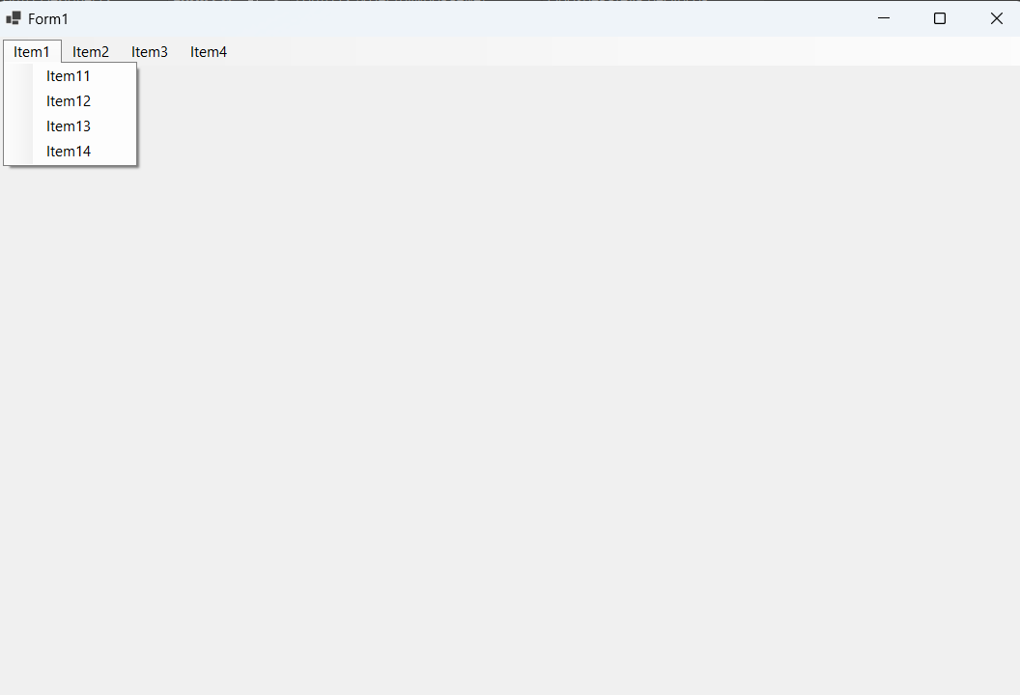

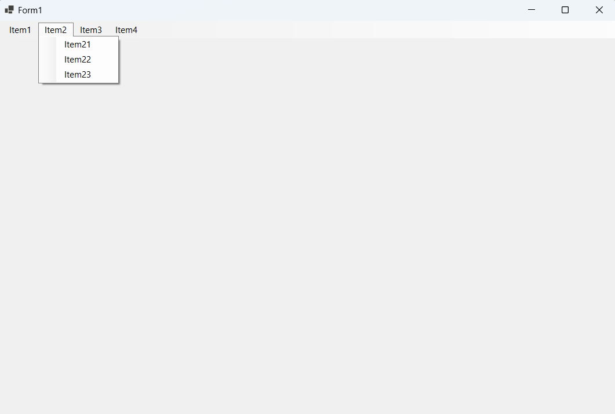

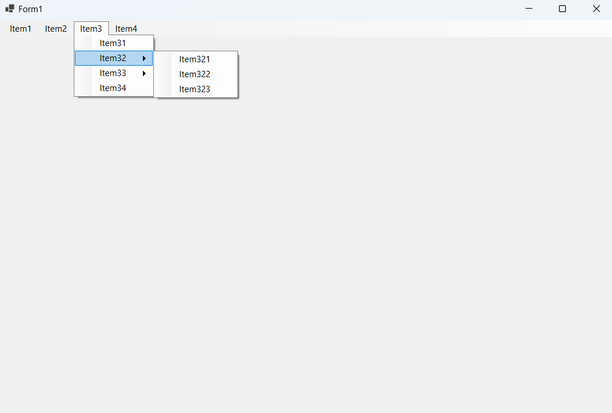

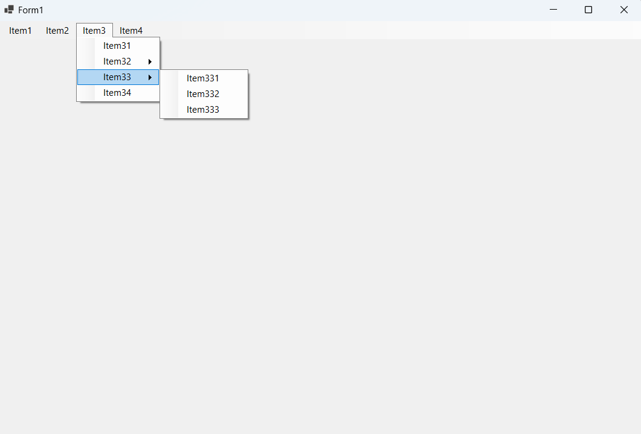

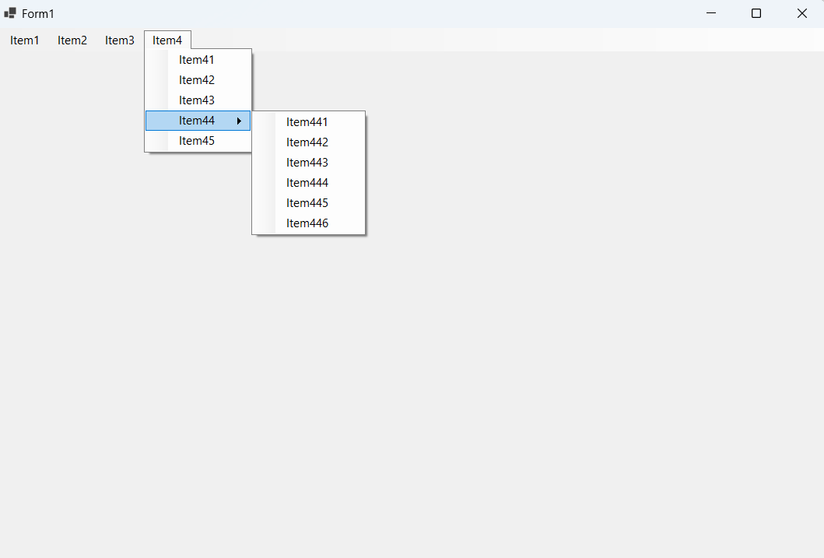

**Алгоритм побудови коду**

1. **Створення основних компонентів**:
   * Ініціалізація класу Form1, що успадковує від Form.
   * Створення змінної для зберігання компонентів форми (components).
   * Додавання MenuStrip на форму для створення меню.
2. **Створення меню**:
   * Використання методу InitializeComponent для ініціалізації меню.
   * Створення основного меню, яке містить пункти на першому рівні: Item1, Item2, Item3, Item4.
   * Для кожного пункту меню створення підпунктів на другому та третьому рівнях, за допомогою методу CreateMenuItem.
3. **Створення методу CreateMenuItem**:
   * Цей метод відповідає за створення пунктів меню з підпунктами і можливими підменю третього рівня.
   * Метод приймає три параметри: текст для пункту меню, масив рядків для підпунктів, а також опціональний масив для підменю третього рівня.
   * Використання циклів для додавання підпунктів до основного пункту меню.
4. **Визначення властивостей MenuStrip**:
   * Встановлення позиції меню на формі, його розміру та імені.
   * Додавання MenuStrip до елементів форми і визначення його як головного меню.
5. **Запуск програми**:
   * Конструктор класу Form1 викликає метод InitializeComponent, що ініціалізує форму та її компоненти.

**Функціональність**

Програма створює трирівневе меню, яке містить:

* **Перший рівень**: Чотири основні пункти (Item1, Item2, Item3, Item4).
* **Другий рівень**: Кожен з основних пунктів має свої підпункти:
  + Item1 містить Item11, Item12, Item13, Item14.
  + Item2 містить Item21, Item22, Item23.
  + Item3 має більше підпунктів і включає підменю третього рівня (Item32 має Item321, Item322, Item323, а Item33 має Item331, Item332, Item333).
  + Item4 також має підменю третього рівня.

При натисканні на пункти меню користувач може побачити відповідні підпункти, що забезпечує зручний доступ до різних функцій програми.

**Висновок**

Завдання з реалізації трирівневого меню за допомогою компонента MenuStrip було успішно виконане. Код реалізує просту, але ефективну структуру меню, що покращує зручність використання програми. Вдосконалення меню може включати реалізацію обробки подій для кожного з пунктів меню, що дозволить виконувати відповідні дії при виборі конкретного пункту. Додатково, можна розглянути можливість динамічного створення меню в залежності від специфічних умов або користувацького вводу.

**Завдання 8**

Використовуючи компонент ContextMenuStrip з відповідними властивостями створити на формі дворівневе (перший рівень: Item1, Item2, Item3..., другий: Item11, Item12, Item13... Item21, Item22, Item23) абстрактне контекстне меню для трьох довільно розташованих рядків тексту (компонент Label) згідно структури свого варіанту

|  |  |  |  |
| --- | --- | --- | --- |
| № варіанту | Кількість розділів 1 рівня | Номери розділів рівня, які мають розділи 2 рівня | Кількість розділів 3 рівня |
| 1 | 2 | 3 | 4 |
| 12. | 4 | 2, 3, 4 | 3, 3, 6 |

**Текст програми:**

***Form1.Designer.cs:***

namespace Task__8

{

partial class Form1

{

// Оголошення змінної для компонентів форми

private System.ComponentModel.IContainer components = null;

// Оголошення мітки (Label) 1

private Label label1;

// Оголошення мітки (Label) 2

private Label label2;

// Оголошення мітки (Label) 3

private Label label3;

// Оголошення контекстного меню (ContextMenuStrip)

private ContextMenuStrip contextMenu;

// Метод для звільнення ресурсів (Dispose pattern)

protected override void Dispose(bool disposing)

{

// Якщо звільняються керовані ресурси, звільнити компоненти

if (disposing && (components != null))

{

components.Dispose();

}

// Виклик базового методу Dispose

base.Dispose(disposing);

}

#region Windows Form Designer generated code

// Метод для ініціалізації компонентів форми

private void InitializeComponent()

{

// Ініціалізація контейнера компонентів

this.components = new System.ComponentModel.Container();

// Ініціалізація контекстного меню з прив'язкою до компонентів форми

this.contextMenu = new System.Windows.Forms.ContextMenuStrip(this.components);

// Ініціалізація Label1

this.label1 = new System.Windows.Forms.Label();

// Ініціалізація Label2

this.label2 = new System.Windows.Forms.Label();

// Ініціалізація Label3

this.label3 = new System.Windows.Forms.Label();

// Призупинення компоновки форми для оптимізації налаштувань

this.SuspendLayout();

// Налаштування властивостей Label1

this.label1.AutoSize = true;

this.label1.Location = new System.Drawing.Point(20, 20);

this.label1.Name = "label1";

this.label1.Size = new System.Drawing.Size(41, 15);

this.label1.TabIndex = 0;

this.label1.Text = "Label 1";

// Налаштування властивостей Label2

this.label2.AutoSize = true;

this.label2.Location = new System.Drawing.Point(20, 50);

this.label2.Name = "label2";

this.label2.Size = new System.Drawing.Size(41, 15);

this.label2.TabIndex = 1;

this.label2.Text = "Label 2";

// Налаштування властивостей Label3

this.label3.AutoSize = true;

this.label3.Location = new System.Drawing.Point(20, 80);

this.label3.Name = "label3";

this.label3.Size = new System.Drawing.Size(41, 15);

this.label3.TabIndex = 2;

this.label3.Text = "Label 3";

// Налаштування властивостей форми

this.AutoScaleDimensions = new System.Drawing.SizeF(7F, 15F);

this.AutoScaleMode = System.Windows.Forms.AutoScaleMode.Font;

this.ClientSize = new System.Drawing.Size(300, 150);

// Додавання міток до колекції контролів форми

this.Controls.Add(this.label1);

this.Controls.Add(this.label2);

this.Controls.Add(this.label3);

// Вказання імені форми

this.Name = "Form1";

// Встановлення заголовка форми

this.Text = "Context Menu Example";

// Відновлення компоновки після змін

this.ResumeLayout(false);

// Оновлення макету для правильної відображення

this.PerformLayout();

}

#endregion

}

}

***Form1.cs:***

using System; // Підключення простору імен System для загальних функціональностей.

using System.Windows.Forms; // Підключення простору імен для використання елементів графічного інтерфейсу Windows Forms.

namespace Task__8 // Оголошення простору імен Task__8.

{

public partial class Form1 : Form // Оголошення класу Form1, що успадковується від класу Form (форма).

{

public Form1() // Конструктор класу Form1.

{

InitializeComponent(); // Ініціалізація компонентів форми.

// Створюємо контекстне меню

ContextMenuStrip contextMenu = new ContextMenuStrip();

// Елементи 1-го рівня

ToolStripMenuItem item1 = new ToolStripMenuItem("Item1"); // Створення пункту меню "Item1".

ToolStripMenuItem item2 = new ToolStripMenuItem("Item2"); // Створення пункту меню "Item2".

ToolStripMenuItem item3 = new ToolStripMenuItem("Item3"); // Створення пункту меню "Item3".

ToolStripMenuItem item4 = new ToolStripMenuItem("Item4"); // Створення пункту меню "Item4".

// Додаємо елементи першого рівня в контекстне меню

contextMenu.Items.Add(item1); // Додавання елемента "Item1" в контекстне меню.

contextMenu.Items.Add(item2); // Додавання елемента "Item2" в контекстне меню.

contextMenu.Items.Add(item3); // Додавання елемента "Item3" в контекстне меню.

contextMenu.Items.Add(item4); // Додавання елемента "Item4" в контекстне меню.

// Елементи 2-го рівня для Item2

ToolStripMenuItem item21 = new ToolStripMenuItem("Item21"); // Створення підпункту "Item21" для "Item2".

ToolStripMenuItem item22 = new ToolStripMenuItem("Item22"); // Створення підпункту "Item22" для "Item2".

ToolStripMenuItem item23 = new ToolStripMenuItem("Item23"); // Створення підпункту "Item23" для "Item2".

item2.DropDownItems.Add(item21); // Додавання "Item21" як підпункту до "Item2".

item2.DropDownItems.Add(item22); // Додавання "Item22" як підпункту до "Item2".

item2.DropDownItems.Add(item23); // Додавання "Item23" як підпункту до "Item2".

// Елементи 2-го рівня для Item3

ToolStripMenuItem item31 = new ToolStripMenuItem("Item31"); // Створення підпункту "Item31" для "Item3".

ToolStripMenuItem item32 = new ToolStripMenuItem("Item32"); // Створення підпункту "Item32" для "Item3".

ToolStripMenuItem item33 = new ToolStripMenuItem("Item33"); // Створення підпункту "Item33" для "Item3".

item3.DropDownItems.Add(item31); // Додавання "Item31" як підпункту до "Item3".

item3.DropDownItems.Add(item32); // Додавання "Item32" як підпункту до "Item3".

item3.DropDownItems.Add(item33); // Додавання "Item33" як підпункту до "Item3".

// Елементи 2-го рівня для Item4

ToolStripMenuItem item41 = new ToolStripMenuItem("Item41"); // Створення підпункту "Item41" для "Item4".

ToolStripMenuItem item42 = new ToolStripMenuItem("Item42"); // Створення підпункту "Item42" для "Item4".

ToolStripMenuItem item43 = new ToolStripMenuItem("Item43"); // Створення підпункту "Item43" для "Item4".

ToolStripMenuItem item44 = new ToolStripMenuItem("Item44"); // Створення підпункту "Item44" для "Item4".

ToolStripMenuItem item45 = new ToolStripMenuItem("Item45"); // Створення підпункту "Item45" для "Item4".

ToolStripMenuItem item46 = new ToolStripMenuItem("Item46"); // Створення підпункту "Item46" для "Item4".

item4.DropDownItems.Add(item41); // Додавання "Item41" як підпункту до "Item4".

item4.DropDownItems.Add(item42); // Додавання "Item42" як підпункту до "Item4".

item4.DropDownItems.Add(item43); // Додавання "Item43" як підпункту до "Item4".

item4.DropDownItems.Add(item44); // Додавання "Item44" як підпункту до "Item4".

item4.DropDownItems.Add(item45); // Додавання "Item45" як підпункту до "Item4".

item4.DropDownItems.Add(item46); // Додавання "Item46" як підпункту до "Item4".

// Прив'язуємо контекстне меню до міток

label1.ContextMenuStrip = contextMenu; // Прив'язуємо контекстне меню до label1.

label2.ContextMenuStrip = contextMenu; // Прив'язуємо контекстне меню до label2.

label3.ContextMenuStrip = contextMenu; // Прив'язуємо контекстне меню до label3.

// Додаємо обробку подій для кожного пункту меню

item1.Click += (s, e) => MessageBox.Show("Item1 clicked"); // Додаємо обробник події для натискання на "Item1".

item21.Click += (s, e) => MessageBox.Show("Item21 clicked"); // Додаємо обробник події для натискання на "Item21".

item22.Click += (s, e) => MessageBox.Show("Item22 clicked"); // Додаємо обробник події для натискання на "Item22".

item23.Click += (s, e) => MessageBox.Show("Item23 clicked"); // Додаємо обробник події для натискання на "Item23".

item31.Click += (s, e) => MessageBox.Show("Item31 clicked"); // Додаємо обробник події для натискання на "Item31".

item32.Click += (s, e) => MessageBox.Show("Item32 clicked"); // Додаємо обробник події для натискання на "Item32".

item33.Click += (s, e) => MessageBox.Show("Item33 clicked"); // Додаємо обробник події для натискання на "Item33".

item41.Click += (s, e) => MessageBox.Show("Item41 clicked"); // Додаємо обробник події для натискання на "Item41".

item42.Click += (s, e) => MessageBox.Show("Item42 clicked"); // Додаємо обробник події для натискання на "Item42".

item43.Click += (s, e) => MessageBox.Show("Item43 clicked"); // Додаємо обробник події для натискання на "Item43".

item44.Click += (s, e) => MessageBox.Show("Item44 clicked"); // Додаємо обробник події для натискання на "Item44".

item45.Click += (s, e) => MessageBox.Show("Item45 clicked"); // Додаємо обробник події для натискання на "Item45".

item46.Click += (s, e) => MessageBox.Show("Item46 clicked"); // Додаємо обробник події для натискання на "Item46".

}

}

}

**Результат роботи програми:**

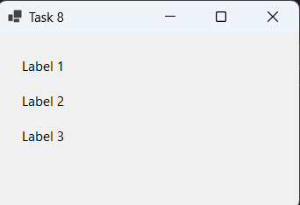

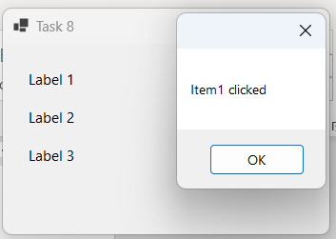

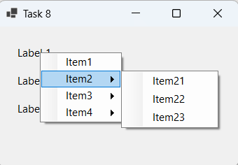

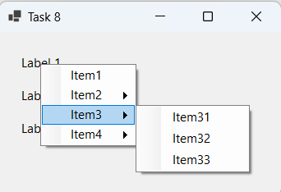

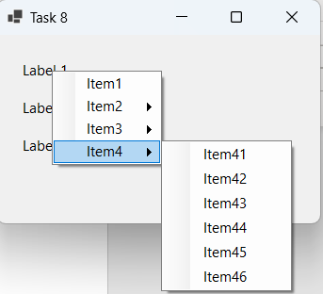

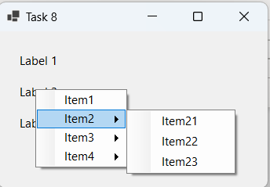

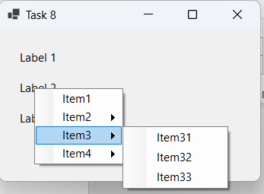

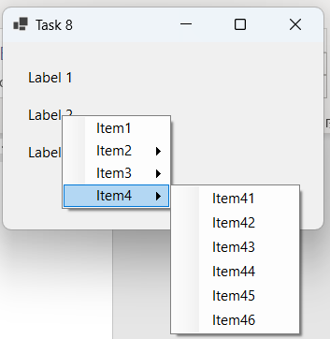

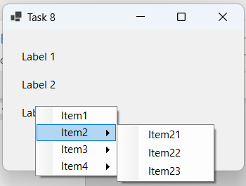

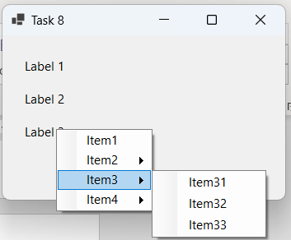

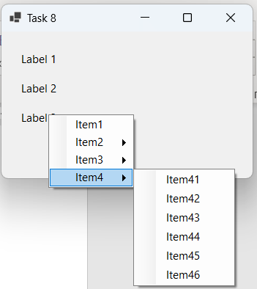

**Алгоритм побудови коду**

1. **Створення основної форми:**
   * Спочатку була створена форма з трьома компонентами типу Label, які розташовані на формі в певних координатах. Для цього було оголошено змінні label1, label2, label3 і налаштовані їх основні властивості, такі як текст і розташування.
2. **Ініціалізація контекстного меню:**
   * Для створення контекстного меню використовується компонент ContextMenuStrip. Спочатку створюється меню першого рівня (Item1, Item2, Item3), після чого для кожного пункту другого рівня (Item21, Item22, Item23) додаються підпункти до відповідних пунктів першого рівня.
3. **Додавання пунктів меню:**
   * Створені пункти меню додаються до основного контекстного меню. Для кожного пункту меню використовується клас ToolStripMenuItem, який дозволяє створювати вкладені меню (DropDownItems) для організації меню другого рівня.
4. **Прив'язка контекстного меню до Label:**
   * Для кожної мітки (label1, label2, label3) прив'язується контекстне меню через властивість ContextMenuStrip.
5. **Обробка подій:**
   * Для кожного пункту меню додаються обробники подій, що відображають повідомлення, коли відповідний пункт обрано. Ці обробники написані у вигляді анонімних функцій (лямбда-функцій).

**Функціональність**

Програма надає можливість:

* Відображати контекстне меню для кожної з трьох міток.
* Вибирати пункти меню першого і другого рівнів.
* Відображати повідомлення з назвою обраного пункту при натисканні на нього.

Основна функціональність забезпечується через прив'язку контекстного меню до міток та обробку подій для кожного пункту меню.

**Висновок**

Дане завдання реалізує інтерактивну програму з використанням компонента ContextMenuStrip, що дозволяє користувачу взаємодіяти з меню через правий клік на елементи форми. Контекстне меню має дворівневу структуру, що додає гнучкості у використанні. Завдяки обробникам подій користувач може отримувати зворотний зв'язок залежно від вибраного пункту меню.

**Завдання 9**

Використовуючи компонент ToolStripButton з відповідними властивостями створити на формі панель інструментів (абстрактні підказки на кнопках: Tooll, Tool2, Toll3, ...) згідно структури свого варіанту

|  |  |  |
| --- | --- | --- |
| № варіанту | Кількість кнопок | Піктограми на кнопках |
| 1 | 2 | 3 |
| 12. | 4 |  |

**Текст програми:**

***Form1.Designer.cs:***

namespace Task__9 // Оголошення простору імен Task__9

{

partial class Form1 // Часткове оголошення класу Form1

{

private System.ComponentModel.IContainer components = null; // Змінна для зберігання компонентів форми

private System.Windows.Forms.ToolStrip toolStrip1; // Змінна для панелі інструментів

private System.Windows.Forms.ToolStripButton toolStripButton1; // Змінна для кнопки 1 на панелі інструментів

private System.Windows.Forms.ToolStripButton toolStripButton2; // Змінна для кнопки 2 на панелі інструментів

private System.Windows.Forms.ToolStripButton toolStripButton3; // Змінна для кнопки 3 на панелі інструментів

private System.Windows.Forms.ToolStripButton toolStripButton4; // Змінна для кнопки 4 на панелі інструментів

protected override void Dispose(bool disposing) // Метод для очищення ресурсів форми

{

if (disposing && (components != null)) // Перевірка, чи потрібно звільняти ресурси компонентів

{

components.Dispose(); // Звільнення ресурсів компонентів

}

base.Dispose(disposing); // Виклик базового методу Dispose

}

private void InitializeComponent() // Метод для ініціалізації компонентів форми

{

this.toolStrip1 = new System.Windows.Forms.ToolStrip(); // Ініціалізація панелі інструментів

this.toolStripButton1 = new System.Windows.Forms.ToolStripButton(); // Ініціалізація кнопки 1

this.toolStripButton2 = new System.Windows.Forms.ToolStripButton(); // Ініціалізація кнопки 2

this.toolStripButton3 = new System.Windows.Forms.ToolStripButton(); // Ініціалізація кнопки 3

this.toolStripButton4 = new System.Windows.Forms.ToolStripButton(); // Ініціалізація кнопки 4

this.toolStrip1.SuspendLayout(); // Призупинення автоматичного розташування елементів панелі

this.SuspendLayout(); // Призупинення автоматичного розташування елементів форми

//

// toolStrip1

//

this.toolStrip1.Items.AddRange(new System.Windows.Forms.ToolStripItem[] {

this.toolStripButton1, // Додавання кнопки 1 на панель інструментів

this.toolStripButton2, // Додавання кнопки 2 на панель інструментів

this.toolStripButton3, // Додавання кнопки 3 на панель інструментів

this.toolStripButton4}); // Додавання кнопки 4 на панель інструментів

this.toolStrip1.Location = new System.Drawing.Point(0, 0); // Встановлення координат для панелі

this.toolStrip1.Name = "toolStrip1"; // Встановлення імені панелі інструментів

this.toolStrip1.Size = new System.Drawing.Size(800, 25); // Встановлення розмірів панелі інструментів

this.toolStrip1.TabIndex = 0; // Встановлення індексу табуляції

this.toolStrip1.Text = "toolStrip1"; // Встановлення текстового імені для панелі інструментів

//

// toolStripButton1

//

this.toolStripButton1.DisplayStyle = System.Windows.Forms.ToolStripItemDisplayStyle.Image; // Відображення кнопки як зображення

this.toolStripButton1.Image = System.Drawing.Image.FromFile(@"C:\Users\nemof\source\repos\Task__9\Task__9\Icon1.png"); // Завантаження зображення для кнопки 1

this.toolStripButton1.ImageTransparentColor = System.Drawing.Color.Magenta; // Встановлення прозорого кольору для зображення

this.toolStripButton1.Name = "toolStripButton1"; // Встановлення імені кнопки 1

this.toolStripButton1.Size = new System.Drawing.Size(23, 22); // Встановлення розміру кнопки 1

this.toolStripButton1.Text = "Tool1"; // Встановлення текстового підпису кнопки 1

//

// toolStripButton2

//

this.toolStripButton2.DisplayStyle = System.Windows.Forms.ToolStripItemDisplayStyle.Image; // Відображення кнопки як зображення

this.toolStripButton2.Image = System.Drawing.Image.FromFile(@"C:\Users\nemof\source\repos\Task__9\Task__9\Icon2.png"); // Завантаження зображення для кнопки 2

this.toolStripButton2.ImageTransparentColor = System.Drawing.Color.Magenta; // Встановлення прозорого кольору для зображення

this.toolStripButton2.Name = "toolStripButton2"; // Встановлення імені кнопки 2

this.toolStripButton2.Size = new System.Drawing.Size(23, 22); // Встановлення розміру кнопки 2

this.toolStripButton2.Text = "Tool2"; // Встановлення текстового підпису кнопки 2

//

// toolStripButton3

//

this.toolStripButton3.DisplayStyle = System.Windows.Forms.ToolStripItemDisplayStyle.Image; // Відображення кнопки як зображення

this.toolStripButton3.Image = System.Drawing.Image.FromFile(@"C:\Users\nemof\source\repos\Task__9\Task__9\Icon3.png"); // Завантаження зображення для кнопки 3

this.toolStripButton3.ImageTransparentColor = System.Drawing.Color.Magenta; // Встановлення прозорого кольору для зображення

this.toolStripButton3.Name = "toolStripButton3"; // Встановлення імені кнопки 3

this.toolStripButton3.Size = new System.Drawing.Size(23, 22); // Встановлення розміру кнопки 3

this.toolStripButton3.Text = "Tool3"; // Встановлення текстового підпису кнопки 3

//

// toolStripButton4

//

this.toolStripButton4.DisplayStyle = System.Windows.Forms.ToolStripItemDisplayStyle.Image; // Відображення кнопки як зображення

this.toolStripButton4.Image = System.Drawing.Image.FromFile(@"C:\Users\nemof\source\repos\Task__9\Task__9\Icon4.png"); // Завантаження зображення для кнопки 4

this.toolStripButton4.ImageTransparentColor = System.Drawing.Color.Magenta; // Встановлення прозорого кольору для зображення

this.toolStripButton4.Name = "toolStripButton4"; // Встановлення імені кнопки 4

this.toolStripButton4.Size = new System.Drawing.Size(23, 22); // Встановлення розміру кнопки 4

this.toolStripButton4.Text = "Tool4"; // Встановлення текстового підпису кнопки 4

//

// Form1

//

this.AutoScaleDimensions = new System.Drawing.SizeF(6F, 13F); // Встановлення масштабу елементів управління

this.AutoScaleMode = System.Windows.Forms.AutoScaleMode.Font; // Встановлення режиму масштабування

this.ClientSize = new System.Drawing.Size(800, 450); // Встановлення розмірів форми

this.Controls.Add(this.toolStrip1); // Додавання панелі інструментів на форму

this.Name = "Form1"; // Встановлення імені форми

this.Text = "Task 9"; // Встановлення заголовка вікна

this.toolStrip1.ResumeLayout(false); // Відновлення автоматичного розташування елементів панелі

this.toolStrip1.PerformLayout(); // Виконання автоматичного розташування елементів панелі

this.ResumeLayout(false); // Відновлення автоматичного розташування елементів форми

this.PerformLayout(); // Виконання автоматичного розташування елементів форми

}

}

}

***Form1.cs:***

using System; // Імпортуємо базові простори імен для роботи з системними функціями

using System.Windows.Forms; // Імпортуємо простір імен для роботи з елементами форми Windows

namespace Task__9 // Оголошуємо простір імен для програми

{

public partial class Form1 : Form // Оголошуємо клас Form1, який є частковим класом і успадковується від класу Form

{

public Form1() // Конструктор класу Form1

{

InitializeComponent(); // Ініціалізуємо компоненти форми (автоматично згенерований код)

// Додаткові налаштування або події для кнопок можна додати тут

AddButtonHandlers(); // Викликаємо метод для прив'язки подій до кнопок

}

private void AddButtonHandlers() // Метод для додавання обробників подій до кнопок

{

// Прив'язуємо події до кнопок

toolStripButton1.Click += Tool1_Click; // Прив'язуємо обробник Tool1_Click до події натискання кнопки toolStripButton1

toolStripButton2.Click += Tool2_Click; // Прив'язуємо обробник Tool2_Click до події натискання кнопки toolStripButton2

toolStripButton3.Click += Tool3_Click; // Прив'язуємо обробник Tool3_Click до події натискання кнопки toolStripButton3

toolStripButton4.Click += Tool4_Click; // Прив'язуємо обробник Tool4_Click до події натискання кнопки toolStripButton4

}

// Обробники подій для кнопок

private void Tool1_Click(object sender, EventArgs e) // Обробник події для кнопки toolStripButton1

{

MessageBox.Show("Натиснута кнопка Tool1"); // Виводимо повідомлення при натисканні кнопки

}

private void Tool2_Click(object sender, EventArgs e) // Обробник події для кнопки toolStripButton2

{

MessageBox.Show("Натиснута кнопка Tool2"); // Виводимо повідомлення при натисканні кнопки

}

private void Tool3_Click(object sender, EventArgs e) // Обробник події для кнопки toolStripButton3

{

MessageBox.Show("Натиснута кнопка Tool3"); // Виводимо повідомлення при натисканні кнопки

}

private void Tool4_Click(object sender, EventArgs e) // Обробник події для кнопки toolStripButton4

{

MessageBox.Show("Натиснута кнопка Tool4"); // Виводимо повідомлення при натисканні кнопки

}

}

}

**Результат роботи програми:**

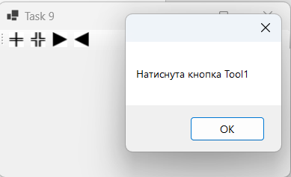

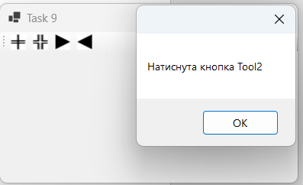

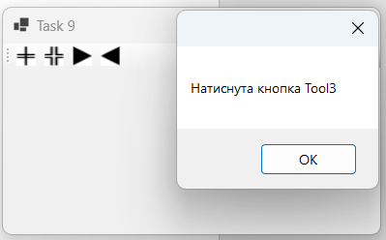

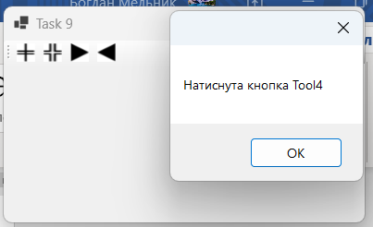

**Алгоритм побудови коду:**

1. **Оголошення компонентів**:
   * Створюється панель інструментів (ToolStrip) та декілька кнопок (ToolStripButton), кожна з яких має відображатися у вигляді іконок із абстрактними підказками (Tool1, Tool2, Tool3, Tool4).
2. **Ініціалізація компонентів**:
   * В конструкторі форми відбувається виклик методу InitializeComponent, який автоматично генерується для ініціалізації всіх компонентів на формі.
   * У цьому методі додаються кнопки на панель інструментів та задаються їх властивості:
     + **Відображення іконок**: Для кожної кнопки задається шлях до зображення, яке використовується як іконка.
     + **Назви та розміри кнопок**: Встановлюються назви для кожної кнопки (Tool1, Tool2 і т.д.), а також їх розміри.
3. **Обробка подій**:
   * У методі AddButtonHandlers встановлюються обробники подій для кожної кнопки, які реагують на натискання.
   * Кожен обробник виводить повідомлення у вигляді вікна повідомлень MessageBox, яке містить текст "Натиснута кнопка ToolX", де X відповідає номеру кнопки.
4. **Завершення ініціалізації форми**:
   * Після налаштування компонентів панель інструментів додається на форму, а автоматичне розташування елементів відновлюється через виклики ResumeLayout і PerformLayout.

**Функціональність:**

* **Панель інструментів**: У верхній частині форми розташована панель інструментів, що складається з чотирьох кнопок. Кожна кнопка має власну іконку та текстову підказку (Tool1, Tool2, Tool3, Tool4).
* **Інтерактивність**: При натисканні на будь-яку з кнопок на панелі інструментів викликається відповідний обробник події, який виводить повідомлення з текстом про натискання конкретної кнопки.

**Висновок:**

Дане завдання демонструє базову роботу з елементами керування WinForms, зокрема з панеллю інструментів та кнопками ToolStripButton. Програма дозволяє користувачу натискати на кнопки на панелі, реагуючи на кожну дію виведенням повідомлення. Такий підхід може бути корисним для реалізації різних інструментів або команд у більш складних додатках, де потрібна інтеграція кількох кнопок з різною функціональністю.

**Загальний висновок**

У цій лабораторній роботі було вивчено та закріплено навички використання конструктора форм для створення та налаштування віконного інтерфейсу у середовищі Windows Forms. У ході виконання завдань були застосовані різні компоненти, такі як ComboBox, ListBox, GroupBox, RadioButton, CheckBox та інші, для розробки інтерактивних інтерфейсів з можливістю вибору елементів і опцій. Окрім цього, увага приділялась програмній обробці даних, їх динамічному завантаженню та взаємодії з користувачем через графічний інтерфейс.

Основні висновки:

* Конструктор форм дозволяє швидко створювати віконні додатки з інтуїтивно зрозумілим інтерфейсом.
* Правильна обробка подій забезпечує інтерактивність і можливість взаємодії користувача з додатком.
* Використання різних елементів керування (кнопки, списки, радіо кнопки) значно розширює можливості віконних додатків і підвищує зручність користування.

Загалом, виконання цієї лабораторної роботи дозволило на практиці закріпити теоретичні знання щодо створення сучасних графічних інтерфейсів для віконних додатків на платформі .NET.